BAB IV
HASIL DAN PEMBAHASAN

Analisis Sistem
Dalam pengembangan Sistem Informasi Booking SW Beauty Salon berbasis website, dilakukan analisis terhadap permasalahan yang terjadi pada proses bisnis salon serta dua aspek kebutuhan utama, yaitu kebutuhan fungsional dan kebutuhan non-fungsional. Analisis ini bertujuan untuk memastikan sistem yang dibangun sesuai dengan proses bisnis yang berjalan dan didukung oleh perangkat yang memadai.

Analisis Masalah
SW Beauty Salon merupakan salah satu usaha jasa kecantikan di Tabanan, Bali yang sebelumnya menerima pemesanan layanan secara manual melalui pesan WhatsApp dan pencatatan di buku agenda. Cara ini menimbulkan beberapa permasalahan: (1) sering terjadi bentrok jadwal (double booking) karena ketersediaan jam layanan tidak tercatat terpusat; (2) admin harus membalas satu per satu pertanyaan ketersediaan jadwal sehingga respon menjadi lambat; (3) pembayaran uang muka (DP) sulit dilacak karena bukti transfer tersebar di percakapan; (4) pemilik tidak memiliki rekapitulasi pendapatan yang akurat karena transaksi dicatat manual; dan (5) informasi layanan beserta promo tidak terpublikasi dengan baik kepada pelanggan.
Berdasarkan permasalahan tersebut, dibangun sistem informasi booking berbasis website dengan slot waktu tetap 30 menit, verifikasi DP, notifikasi WhatsApp manual (tautan wa.me), serta laporan pendapatan bagi pemilik, sehingga seluruh proses pemesanan sampai pelaporan tercatat dalam satu sistem.

Analisis Kebutuhan Fungsional
Kebutuhan fungsional mendeskripsikan layanan yang harus disediakan sistem berdasarkan hak akses masing-masing pengguna sebagai berikut.
- Pelanggan
- Melakukan registrasi akun dan login menggunakan nomor WhatsApp.
- Melihat katalog layanan, detail layanan, galeri foto, dan promo yang sedang berlaku.
- Melakukan pemesanan (booking) layanan dengan memilih tanggal dan slot waktu yang tersedia.
- Mengunggah bukti pembayaran uang muka (DP) saat melakukan booking.
- Menerima kode booking dan memantau status booking melalui halaman cek booking.
- Membatalkan booking minimal 2 jam sebelum jadwal dimulai.
- Melihat riwayat booking pada dashboard pelanggan.
- Admin
- Melakukan login ke dalam sistem menggunakan email.
- Memverifikasi atau menolak booking yang masuk beserta bukti pembayaran DP.
- Mencatat booking walk-in untuk pelanggan yang datang langsung.
- Melihat jadwal harian dalam bentuk papan slot per 30 menit.
- Menyelesaikan booking dan mencatat transaksi pembayaran (termasuk biaya tambahan).
- Mengelola akun pelanggan (ubah nama dan reset password).
- Mengubah pengaturan salon (jam operasional, template WhatsApp, informasi DP).
- Pemilik
- Memiliki seluruh hak akses Admin.
- Mengelola data layanan beserta galeri foto, ikon, dan promo (tambah, ubah, hapus).
- Melihat laporan pendapatan dengan grafik dinamis (per hari, minggu, dan bulan).
- Melihat layanan terlaris dan distribusi status booking.

Analisis Kebutuhan Non-Fungsional
Analisis kebutuhan non-fungsional meliputi spesifikasi perangkat keras (hardware) dan perangkat lunak (software) yang digunakan selama proses pengembangan sistem. Spesifikasi yang memadai diperlukan agar proses penulisan kode program dan pengujian berjalan lancar. Adapun perangkat yang digunakan dapat dilihat pada tabel berikut.
Tabel 4.1 Perangkat Keras
No | Perangkat | Spesifikasi
1 | Processor | Intel Core i5 atau setara
2 | RAM | 8 GB
3 | Penyimpanan | SSD 256 GB
4 | Monitor | Resolusi 1366 × 768 atau lebih
Tabel 4.1 Perangkat Lunak
No | Perangkat Lunak | Keterangan
1 | Sistem Operasi | Windows 11
2 | Web Server | Apache (XAMPP)
3 | Bahasa Pemrograman | PHP 8.1
4 | Framework | CodeIgniter 4
5 | Basis Data | MySQL / MariaDB
6 | Antarmuka | Bootstrap 5, Bootstrap Icons, Chart.js
7 | Editor & Versi | Visual Studio Code, Git
8 | Peramban | Google Chrome

Perancangan Sistem
Tahapan perancangan merupakan penggambaran alur data dari Sistem Informasi Booking SW Beauty Salon menggunakan Data Flow Diagram (DFD), mulai dari Diagram Konteks sebagai gambaran paling umum, DFD Level 0 yang menjabarkan proses-proses utama, hingga DFD Level 1 yang merinci sub-proses pada setiap proses utama. Perancangan ini menjadi acuan dalam tahap implementasi sistem.

Diagram Konteks
Diagram Konteks merupakan representasi tingkat tertinggi yang memberikan gambaran umum mengenai batasan dan ruang lingkup Sistem Informasi Booking SW Beauty Salon. Dalam diagram ini seluruh operasi sistem direpresentasikan sebagai satu kesatuan proses utama yang berinteraksi langsung dengan tiga entitas eksternal, yaitu Pelanggan, Admin, dan Pemilik. Aliran berlabel data_ menunjukkan masukan dari entitas ke sistem, sedangkan aliran berlabel info_ menunjukkan keluaran dari sistem kepada entitas.
Berikut adalah rincian aliran data masuk dan keluar dari masing-masing entitas ke dalam sistem:
- Pelanggan
- Aliran Data Masuk: Pelanggan mengirimkan data registrasi dan login (data_registrasi_login), permintaan melihat katalog layanan (data_pilih_katalog), data pemesanan beserta pilihan slot dan bukti DP (data_booking_slot), serta permintaan pembatalan booking (data_pembatalan_booking).
- Aliran Data Keluar: Sebagai balasan, sistem memberikan sesi login pelanggan (info_sesi_pelanggan), informasi katalog beserta promo (info_katalog_promo), kode booking sebagai bukti pemesanan (info_kode_booking), dan status booking terkini (info_status_booking).
- Admin
- Aliran Data Masuk: Admin memberikan data login staf (data_login_staf), keputusan verifikasi booking dan bukti DP (data_verifikasi_booking_dp), pencatatan booking walk-in (data_walkin), penyelesaian booking beserta rincian pembayaran (data_penyelesaian_booking), serta perubahan pengaturan salon (data_pengaturan_salon).
- Aliran Data Keluar: Sistem menyajikan sesi login staf (info_sesi_staf), daftar booking yang harus diproses (info_daftar_booking), jadwal harian per slot (info_jadwal_harian), rekap transaksi (info_rekap_transaksi), dan konfirmasi pengaturan tersimpan (info_pengaturan_tersimpan).
- Pemilik
- Aliran Data Masuk: Pemilik mengirimkan data login pemilik (data_login_pemilik), pengelolaan data layanan beserta promo (data_kelola_layanan), dan permintaan laporan pendapatan (data_permintaan_laporan).
- Aliran Data Keluar: Sistem membalas dengan sesi login pemilik (info_sesi_pemilik), informasi layanan dan promo yang dikelola (info_layanan_promo), serta laporan pendapatan dan analitik (info_laporan_pendapatan).
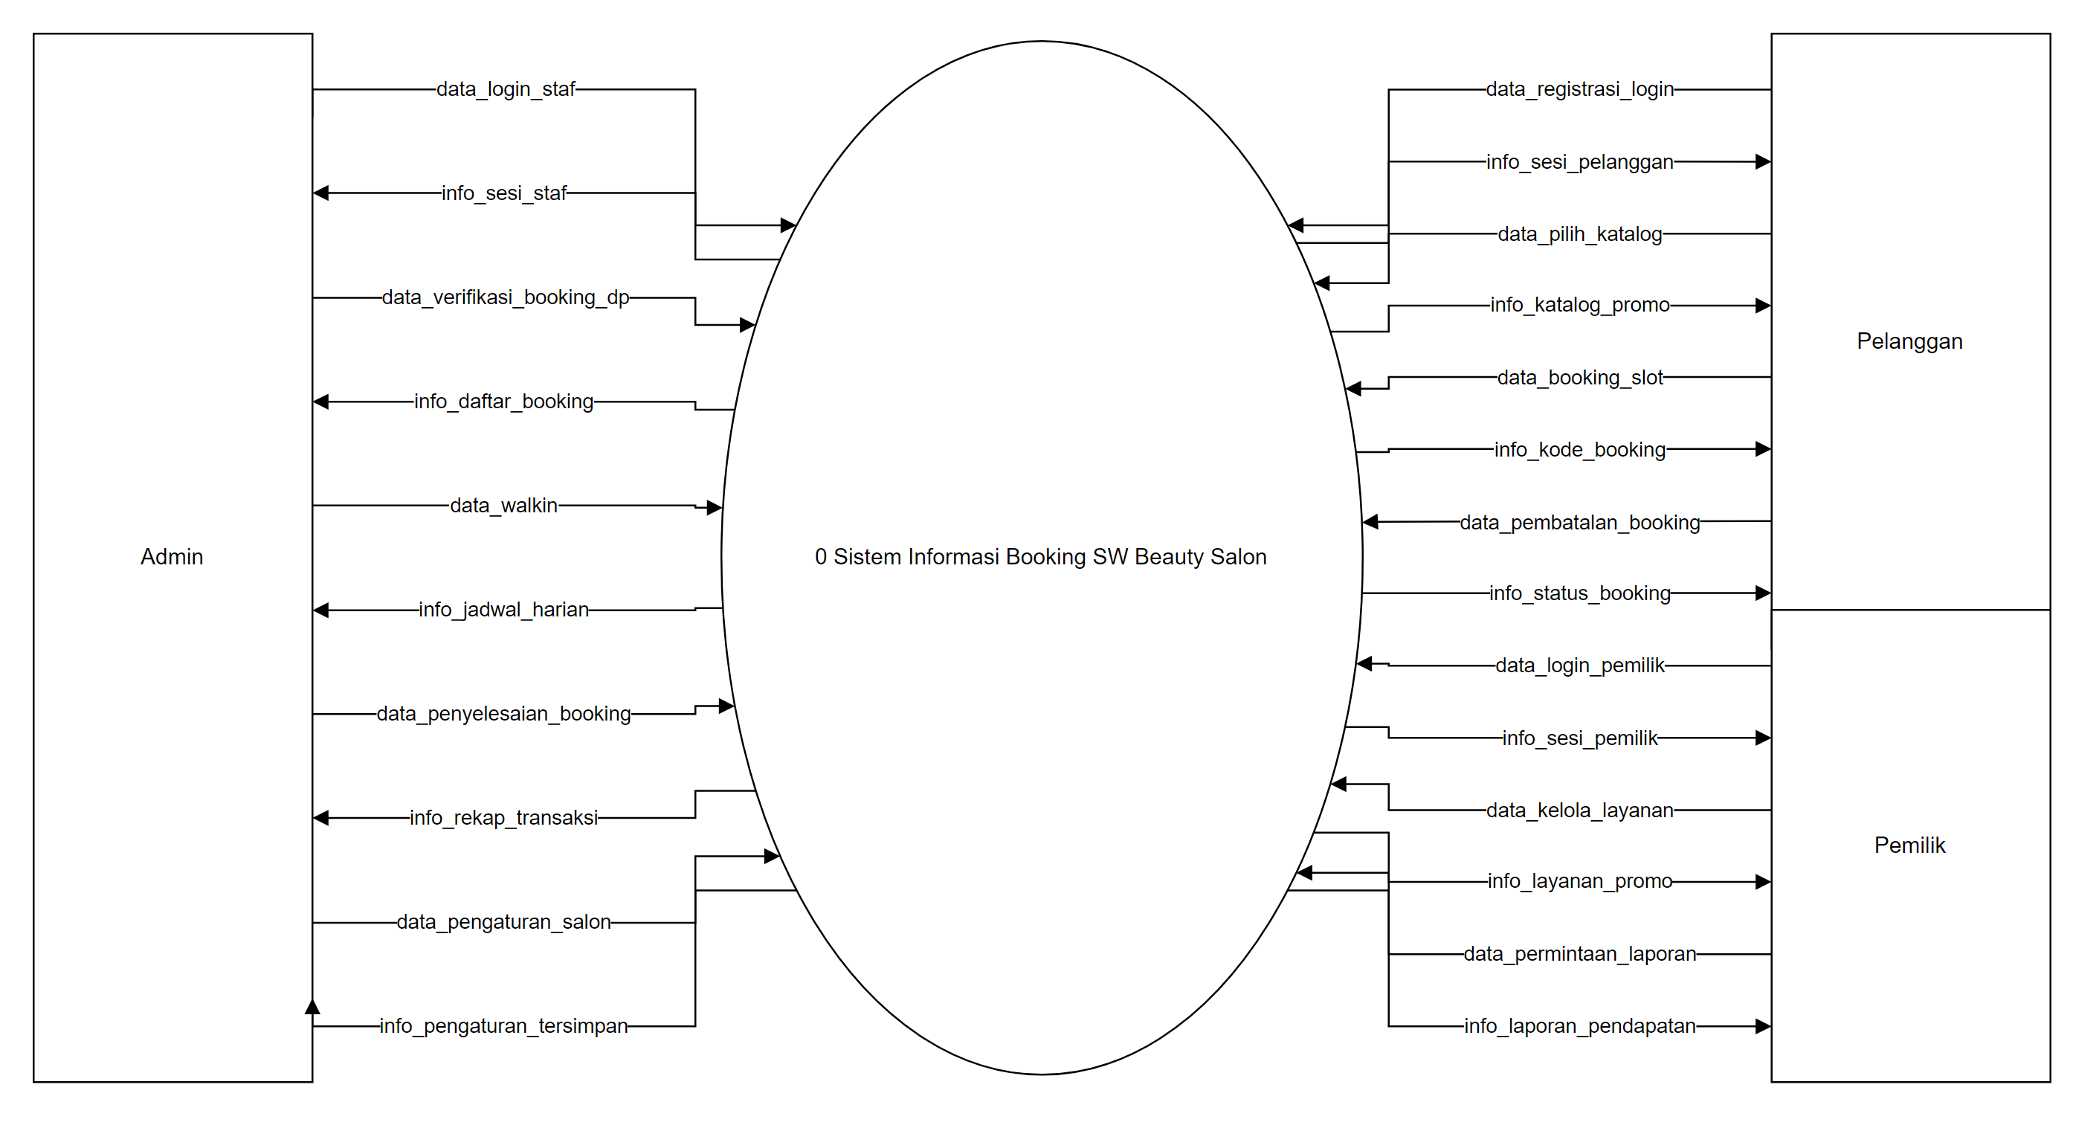
Gambar 4.1 Diagram Konteks

DFD Level 0
DFD Level 0 menjabarkan Diagram Konteks menjadi 7 (tujuh) proses utama yang saling terhubung. Seluruh proses berinteraksi dengan tiga entitas eksternal (Pelanggan, Admin, dan Pemilik) serta memakai 7 (tujuh) data store, yaitu D1 users, D2 layanan, D3 bookings, D4 booking_slots, D5 transaksi, D6 settings, dan D7 booking_logs. Setiap data store ditulis (aliran data_) sekaligus dibaca (aliran info_) sehingga aliran data berjalan dua arah. Adapun penjelasan tiap proses adalah sebagai berikut:
- Proses 1.0 (Autentikasi & Akun): Menangani registrasi akun pelanggan, login terpadu satu pintu (pelanggan memakai nomor WhatsApp, staf memakai email), serta pengelolaan akun pelanggan oleh admin (ubah nama dan reset password). Data kredensial divalidasi terhadap dan disimpan pada D1 users.
- Proses 2.0 (Kelola Layanan & Promo): Digunakan Pemilik untuk mengelola katalog layanan beserta galeri foto, ikon, dan promo yang disimpan pada D2 layanan. Data dari penyimpanan tersebut kemudian ditampilkan kepada Pelanggan sebagai katalog dan detail layanan.
- Proses 3.0 (Pemesanan & Slot Booking): Mengakomodasi pengajuan booking online oleh Pelanggan (termasuk unggah bukti DP), pencatatan walk-in oleh Admin, serta pengecekan dan pembatalan booking. Proses ini membaca harga dan durasi dari D2 layanan, merekam booking ke D3 bookings, menahan slot waktu pada D4 booking_slots, dan mencatat setiap aktivitas ke D7 booking_logs.
- Proses 4.0 (Verifikasi Booking & DP): Admin memeriksa bukti pembayaran DP dan memutuskan menerima atau menolak booking. Status booking dan status pembayaran diperbarui pada D3 bookings, lalu konfirmasi dikirimkan kepada Pelanggan melalui email dan template WhatsApp.
- Proses 5.0 (Penyelesaian & Transaksi): Menangani penyelesaian booking yang telah dilayani. Status booking pada D3 bookings diubah menjadi selesai dan satu transaksi pembayaran (harga dasar ditambah biaya tambahan, atau nominal manual) dicatat ke D5 transaksi untuk direkap oleh Admin.
- Proses 6.0 (Laporan & Dashboard): Membaca data dari D3 bookings dan D5 transaksi untuk menyusun ringkasan operasional harian bagi Admin serta laporan pendapatan dengan grafik dinamis bagi Pemilik.
- Proses 7.0 (Pengaturan Sistem): Admin mengubah profil salon, jam operasional, rentang hari booking, informasi DP, dan template pesan WhatsApp yang seluruhnya disimpan dan dibaca dari D6 settings.
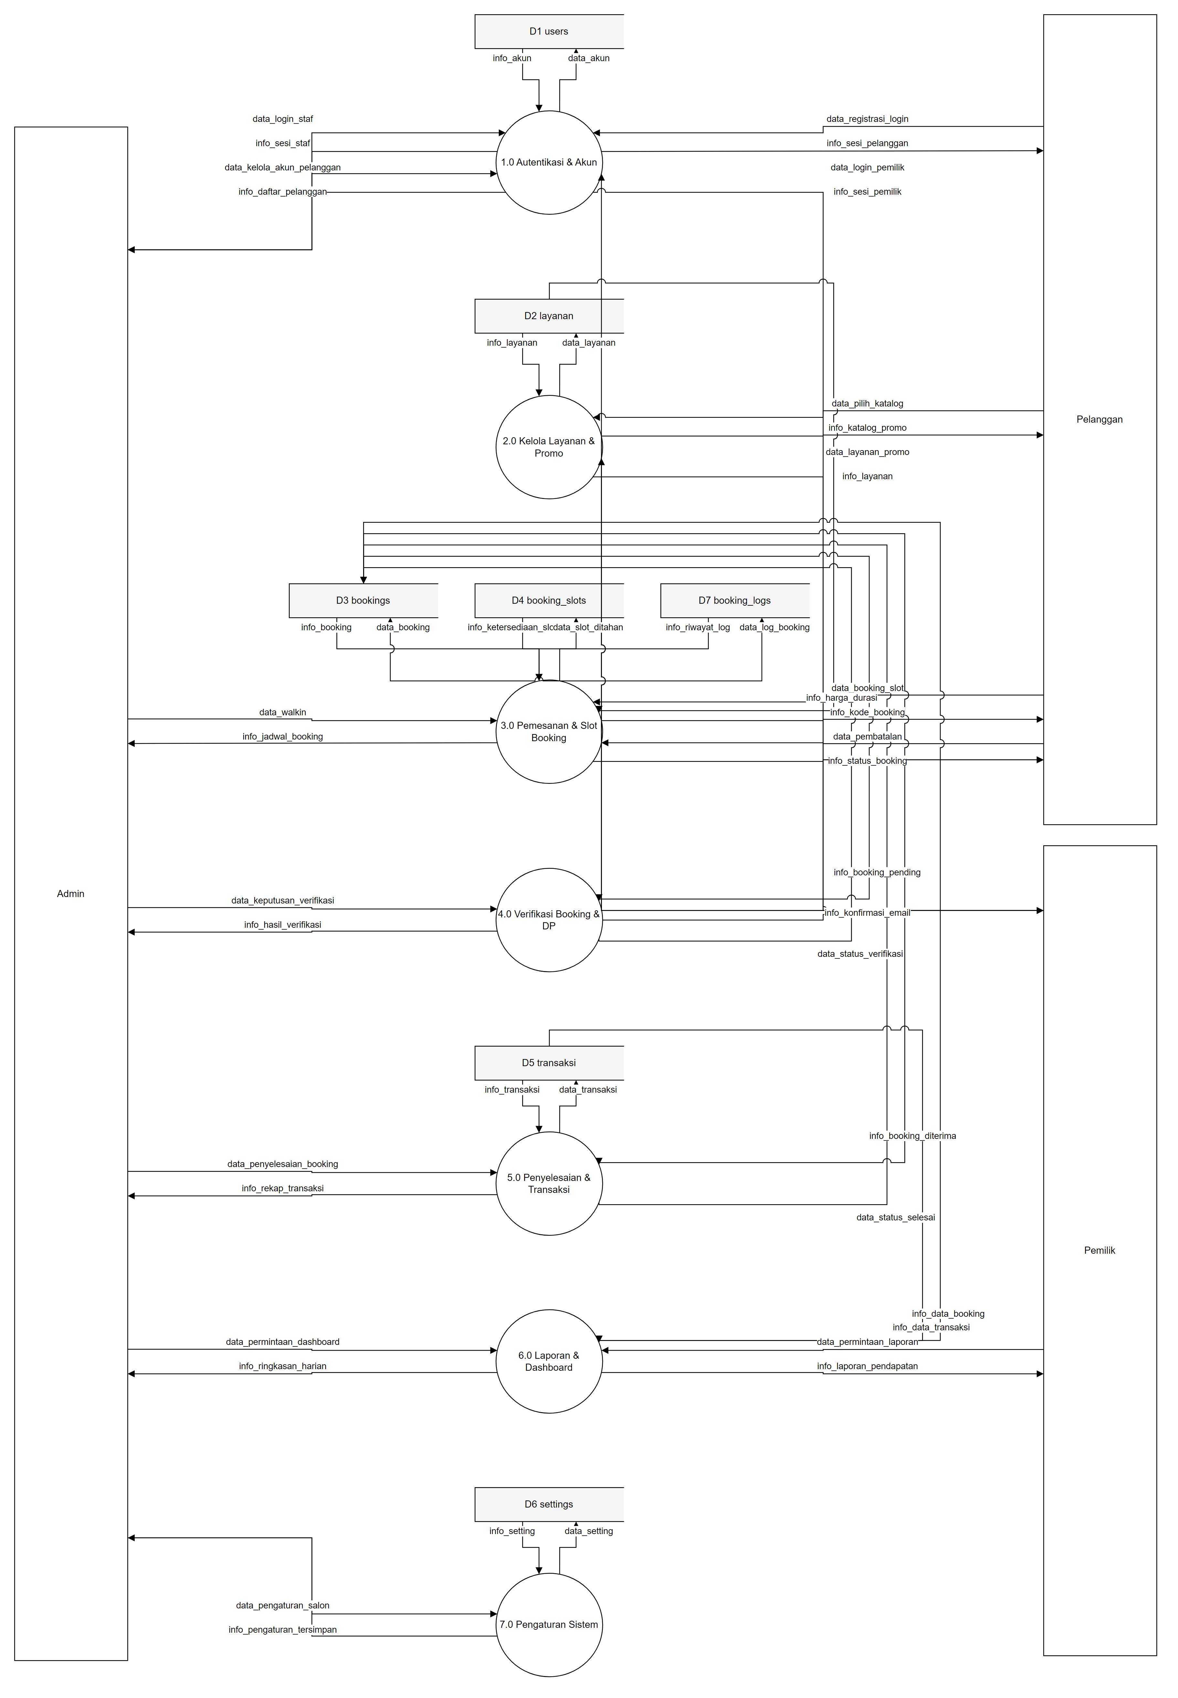
Gambar 4.1 DFD Level 0

DFD Level 1
DFD Level 1 merupakan dekomposisi dari setiap proses utama pada DFD Level 0 menjadi sub-proses yang lebih rinci sebagai berikut.

DFD Level 1 Proses 1.0 (Autentikasi & Akun)
- 1.1 Registrasi Akun Pelanggan: Pelanggan mengirimkan data registrasi berupa nama, nomor WhatsApp, dan password. Sistem memvalidasi keunikan nomor, menyimpan akun baru ke D1 users, lalu memberikan konfirmasi akun terdaftar kepada Pelanggan.
- 1.2 Validasi Login Terpadu: Pelanggan, Admin, dan Pemilik masuk melalui satu form yang sama. Sistem mendeteksi jenis identitas (email atau nomor WhatsApp), mencocokkan kredensial dengan D1 users, menerapkan pembatasan 8 kali kegagalan per 15 menit, dan menerbitkan sesi sesuai peran masing-masing.
- 1.3 Kelola Akun Pelanggan: Admin melihat daftar akun pelanggan dari D1 users, lalu dapat memperbarui nama atau mereset password; perubahan disimpan kembali ke D1 users.
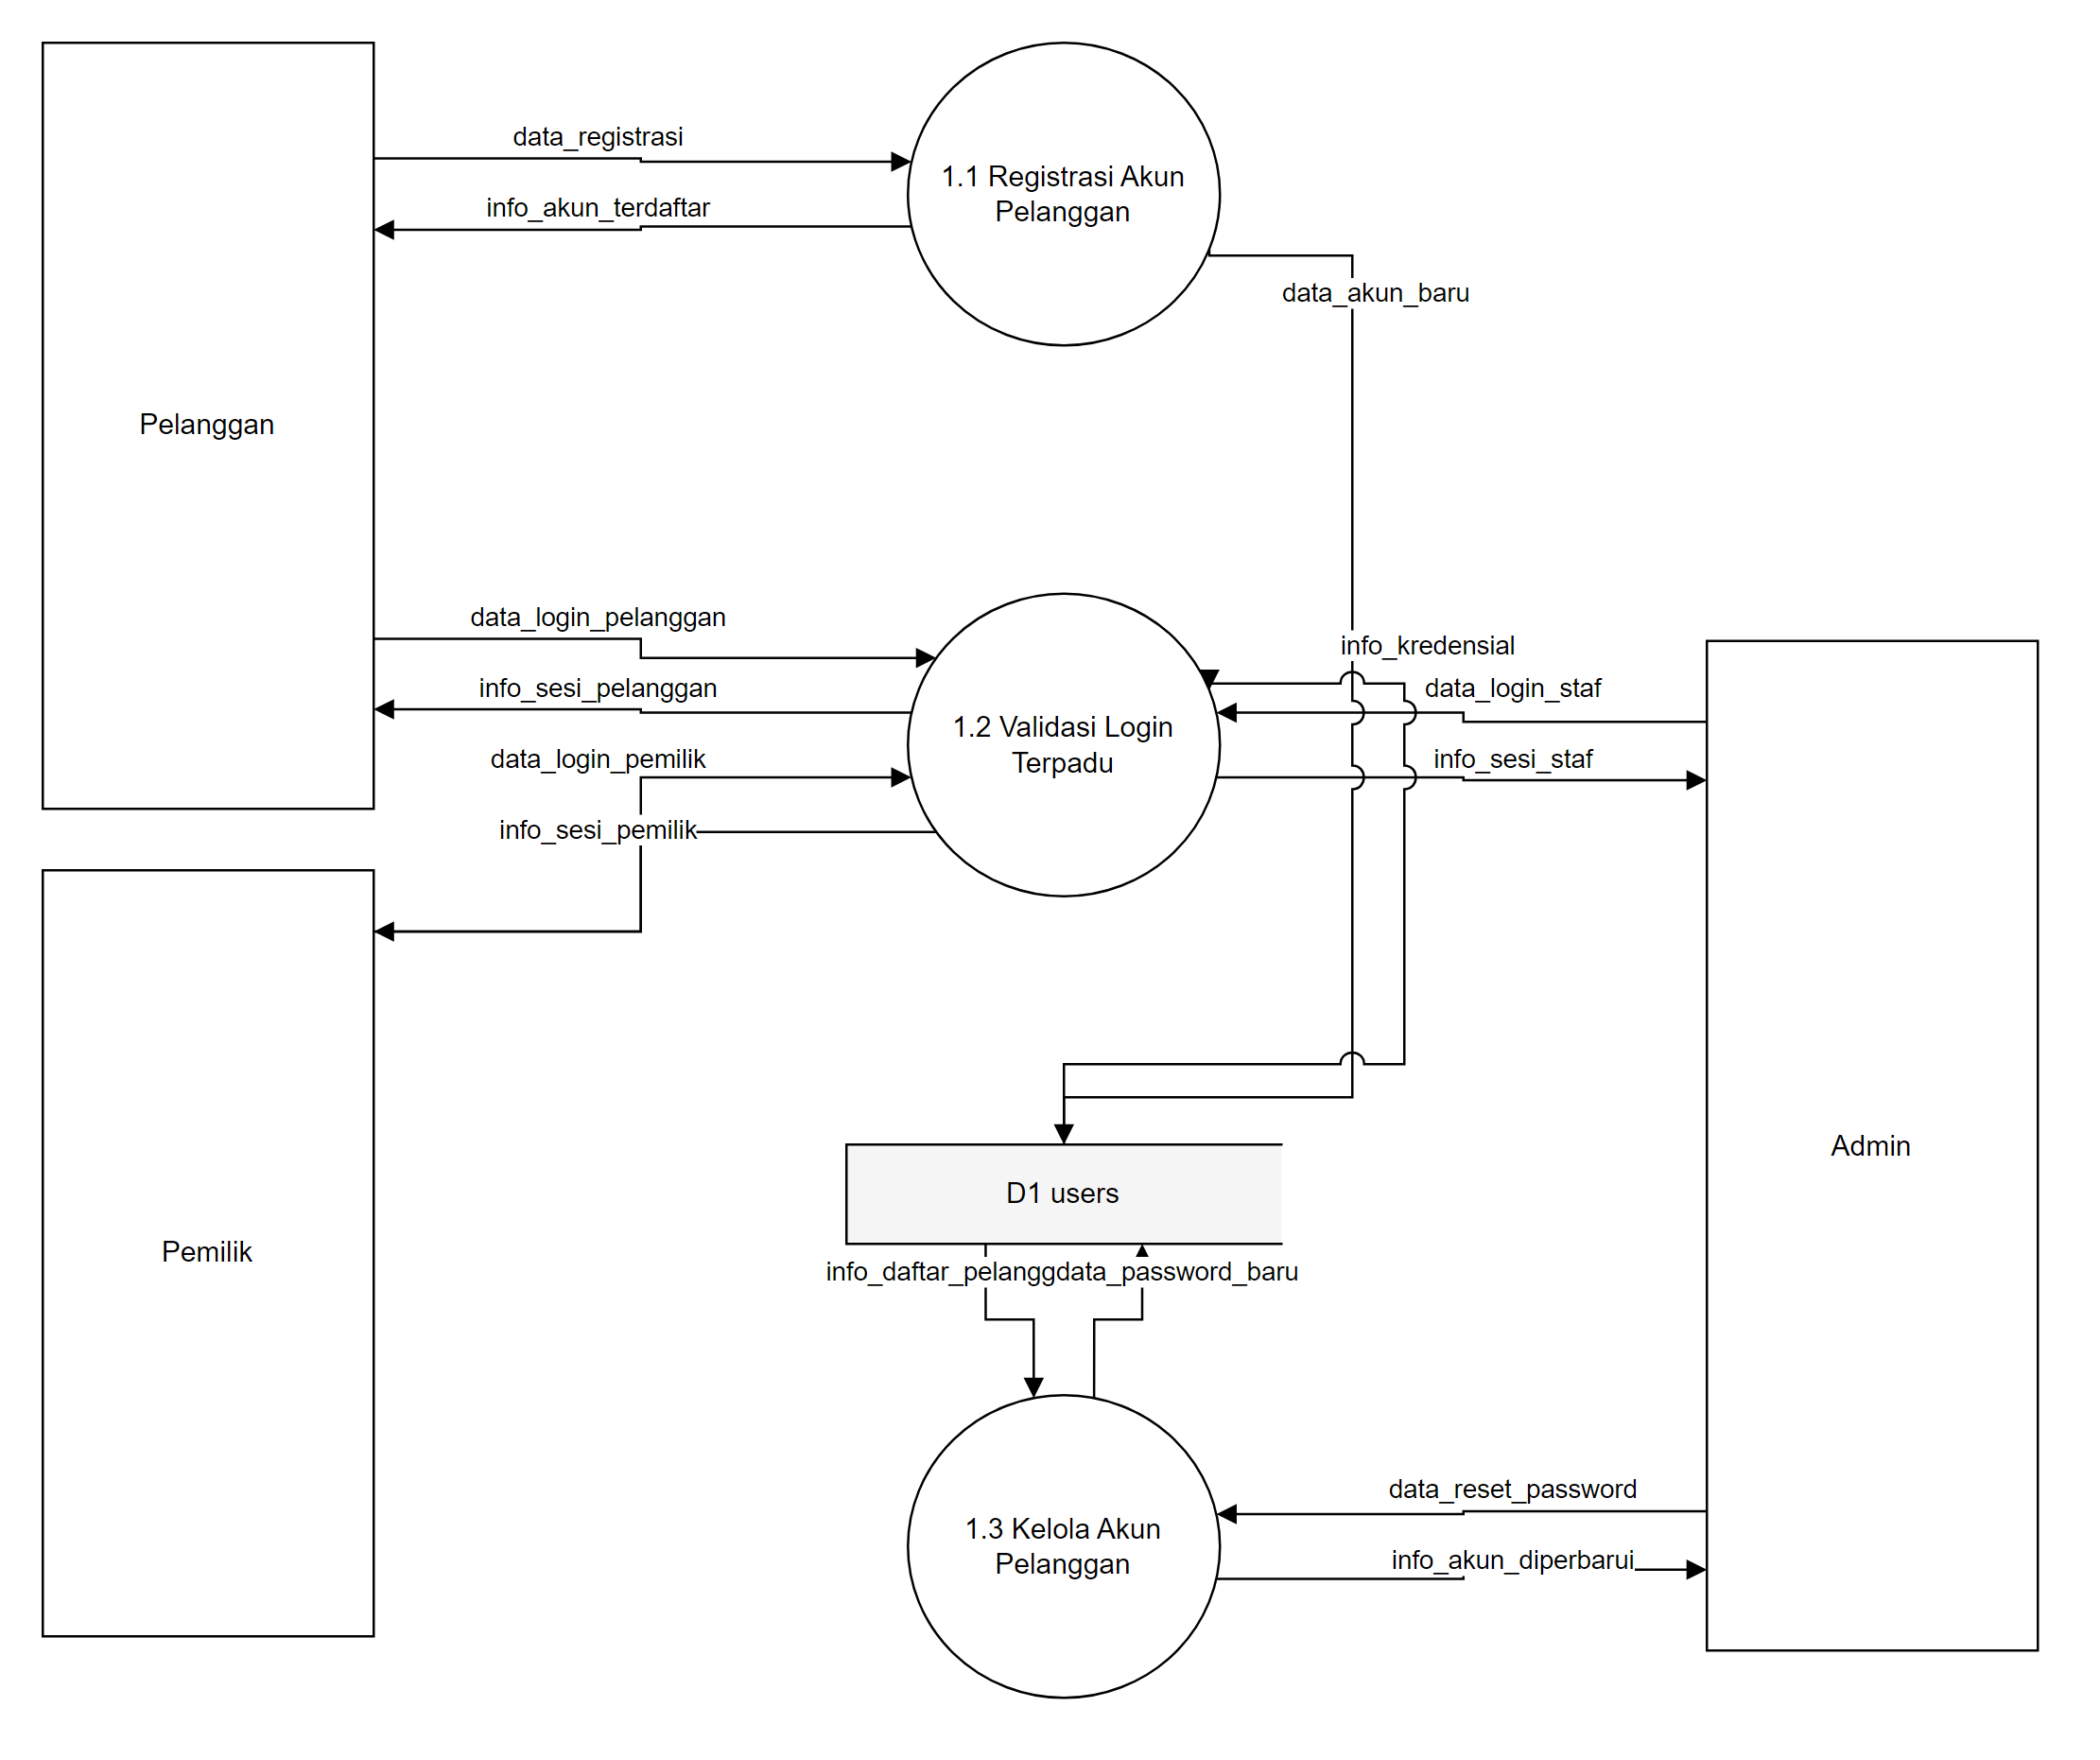
Gambar 4.1 DFD Level 1 Proses 1.0 (Autentikasi & Akun)

DFD Level 1 Proses 2.0 (Kelola Layanan & Promo)
- 2.1 Tambah/Ubah Layanan: Pemilik memasukkan data layanan (nama, kategori, durasi, harga, ikon). Sistem menyimpan ke D2 layanan dan menampilkan kembali daftar layanan yang telah diperbarui.
- 2.2 Kelola Galeri & Promo: Pemilik mengunggah foto galeri serta mengatur persentase, rentang tanggal, dan deskripsi promo. Galeri lama dibaca dari D2 layanan untuk diubah, lalu perubahan disimpan kembali sehingga harga final promo berlaku konsisten.
- 2.3 Tampilkan Katalog: Pelanggan memilih layanan pada katalog; sistem membaca layanan aktif dari D2 layanan dan menampilkan detail lengkap beserta galeri dan harga setelah promo.
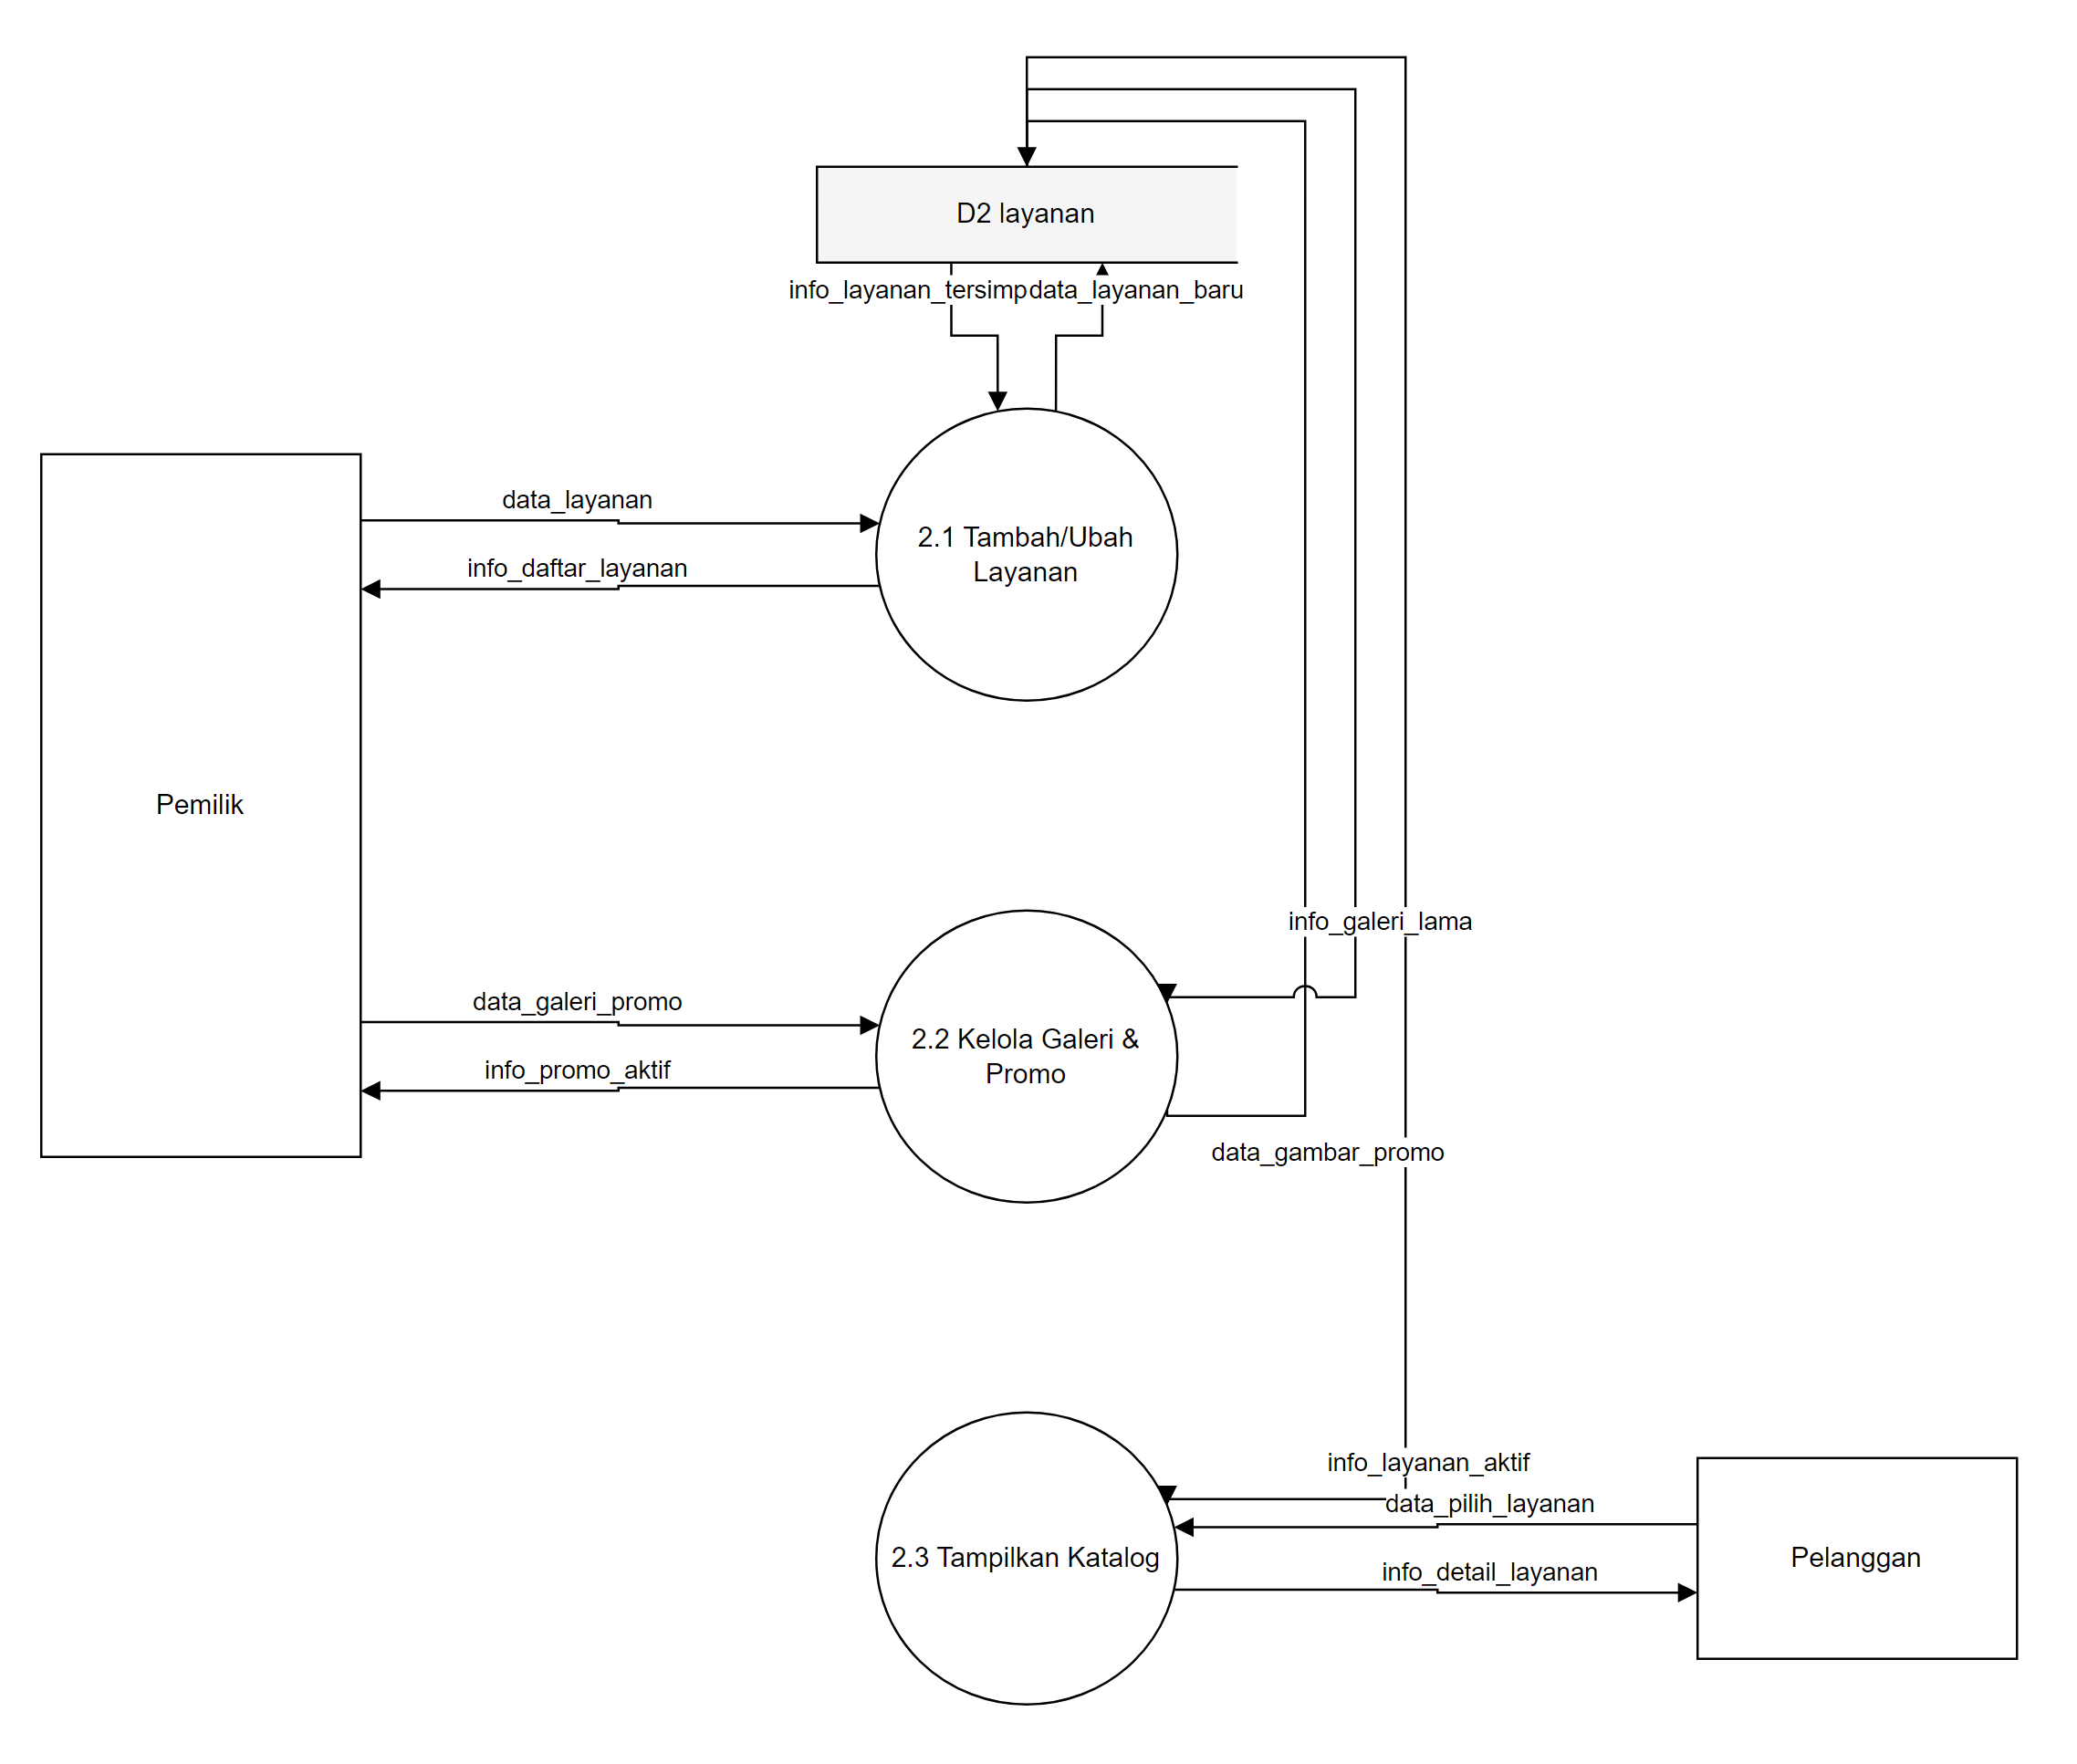
Gambar 4.1 DFD Level 1 Proses 2.0 (Kelola Layanan & Promo)

DFD Level 1 Proses 3.0 (Pemesanan & Slot Booking)
- 3.1 Pilih Layanan & Jadwal: Pelanggan memilih layanan, tanggal, dan slot. Sistem membaca harga dan durasi dari D2 layanan, jam operasional dari D6 settings, serta slot terisi dari D4 booking_slots untuk menampilkan ketersediaan slot secara real-time bergaya pemilihan kursi bioskop.
- 3.2 Validasi Slot & Bukti DP: Sistem memvalidasi ulang slot di sisi server (mencegah balapan data), menghitung kewajiban DP, dan memeriksa berkas bukti DP yang diunggah Pelanggan.
- 3.3 Simpan Booking & Tahan Slot: Booking yang valid disimpan ke D3 bookings dengan kode unik SW-YYYYMMDD-NNN, slot ditahan pada D4 booking_slots sebanyak durasi layanan, aktivitas dicatat ke D7 booking_logs, lalu kode booking dikirim kepada Pelanggan.
- 3.4 Booking Walk-in: Admin mencatat pelanggan yang datang langsung; alurnya sama dengan booking online namun langsung berstatus diterima tanpa DP.
- 3.5 Cek & Batalkan Booking: Pelanggan memeriksa status booking dan dapat membatalkan minimal 2 jam sebelum jadwal; status diubah pada D3 bookings, slot dilepas dari D4 booking_slots, dan pembatalan tercatat di D7 booking_logs.
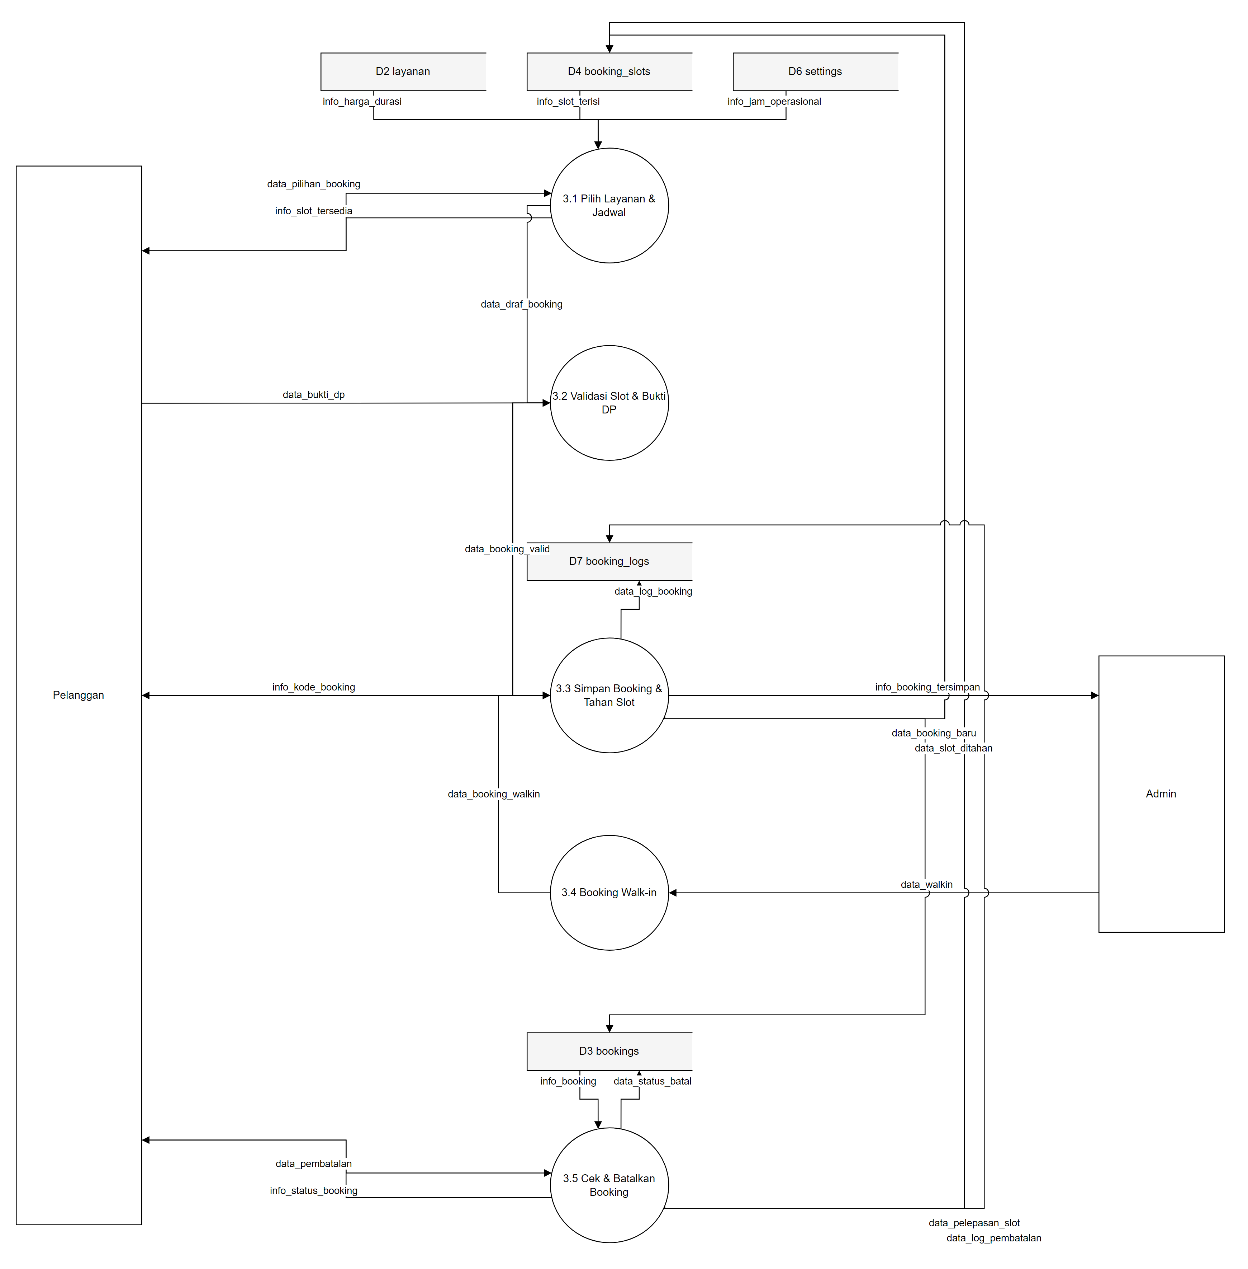
Gambar 4.1 DFD Level 1 Proses 3.0 (Pemesanan & Slot Booking)

DFD Level 1 Proses 4.0 (Verifikasi Booking & DP)
- 4.1 Periksa Bukti DP: Admin membuka booking berstatus menunggu dari D3 bookings, memeriksa bukti transfer DP, lalu memperbarui status pembayaran menjadi terverifikasi.
- 4.2 Terima/Tolak Booking: Berdasarkan hasil pemeriksaan DP, Admin menerima atau menolak booking. Status pada D3 bookings diperbarui; bila ditolak, slot dilepas dari D4 booking_slots; setiap keputusan dicatat ke D7 booking_logs. Verifikasi DP pada booking pending otomatis menjadikan booking diterima.
- 4.3 Kirim Notifikasi: Sistem mengirim email konfirmasi kepada Pelanggan dan menyiapkan pratinjau pesan WhatsApp (tautan wa.me) yang tinggal dikirim oleh Admin.
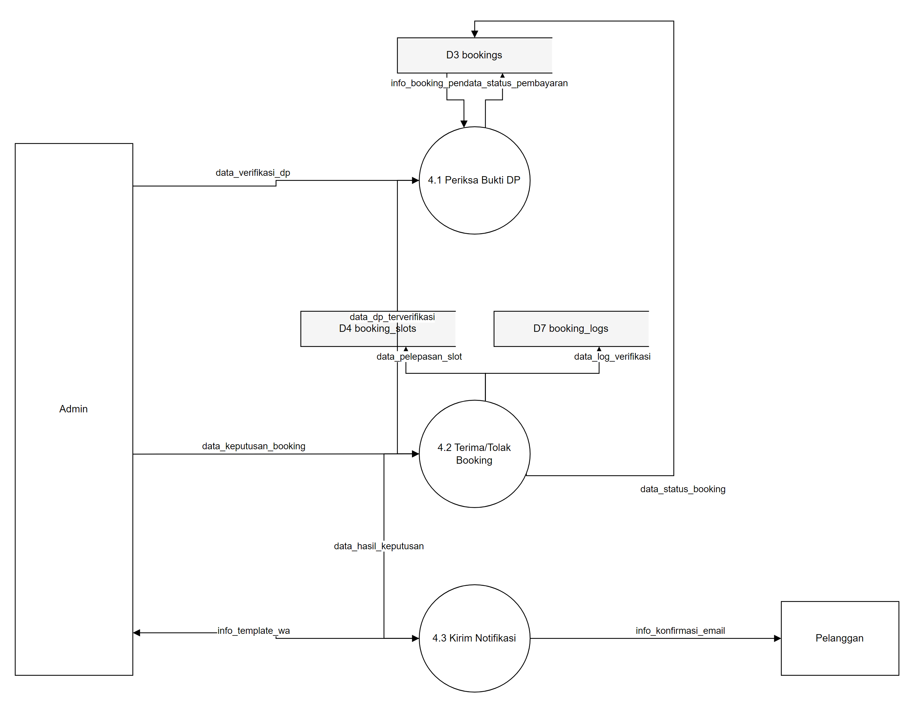
Gambar 4.1 DFD Level 1 Proses 4.0 (Verifikasi Booking & DP)

DFD Level 1 Proses 5.0 (Penyelesaian & Transaksi)
- 5.1 Tandai Booking Selesai: Admin menyelesaikan booking berstatus diterima yang telah dilayani; status pada D3 bookings diubah menjadi selesai.
- 5.2 Hitung Total Pembayaran: Sistem menghitung total dari harga dasar layanan ditambah biaya tambahan (wajib disertai catatan), atau memakai nominal manual bila dipilih.
- 5.3 Catat Transaksi: Satu transaksi per booking dicatat ke D5 transaksi beserta metode bayar (tunai/transfer/QRIS) dan dicatat pula pada D7 booking_logs; sistem memastikan tidak terjadi pencatatan ganda.
- 5.4 Rekap Transaksi: Admin memfilter transaksi berdasarkan rentang tanggal; sistem membaca D5 transaksi dan menampilkan rekap beserta total, jumlah, dan rata-rata.
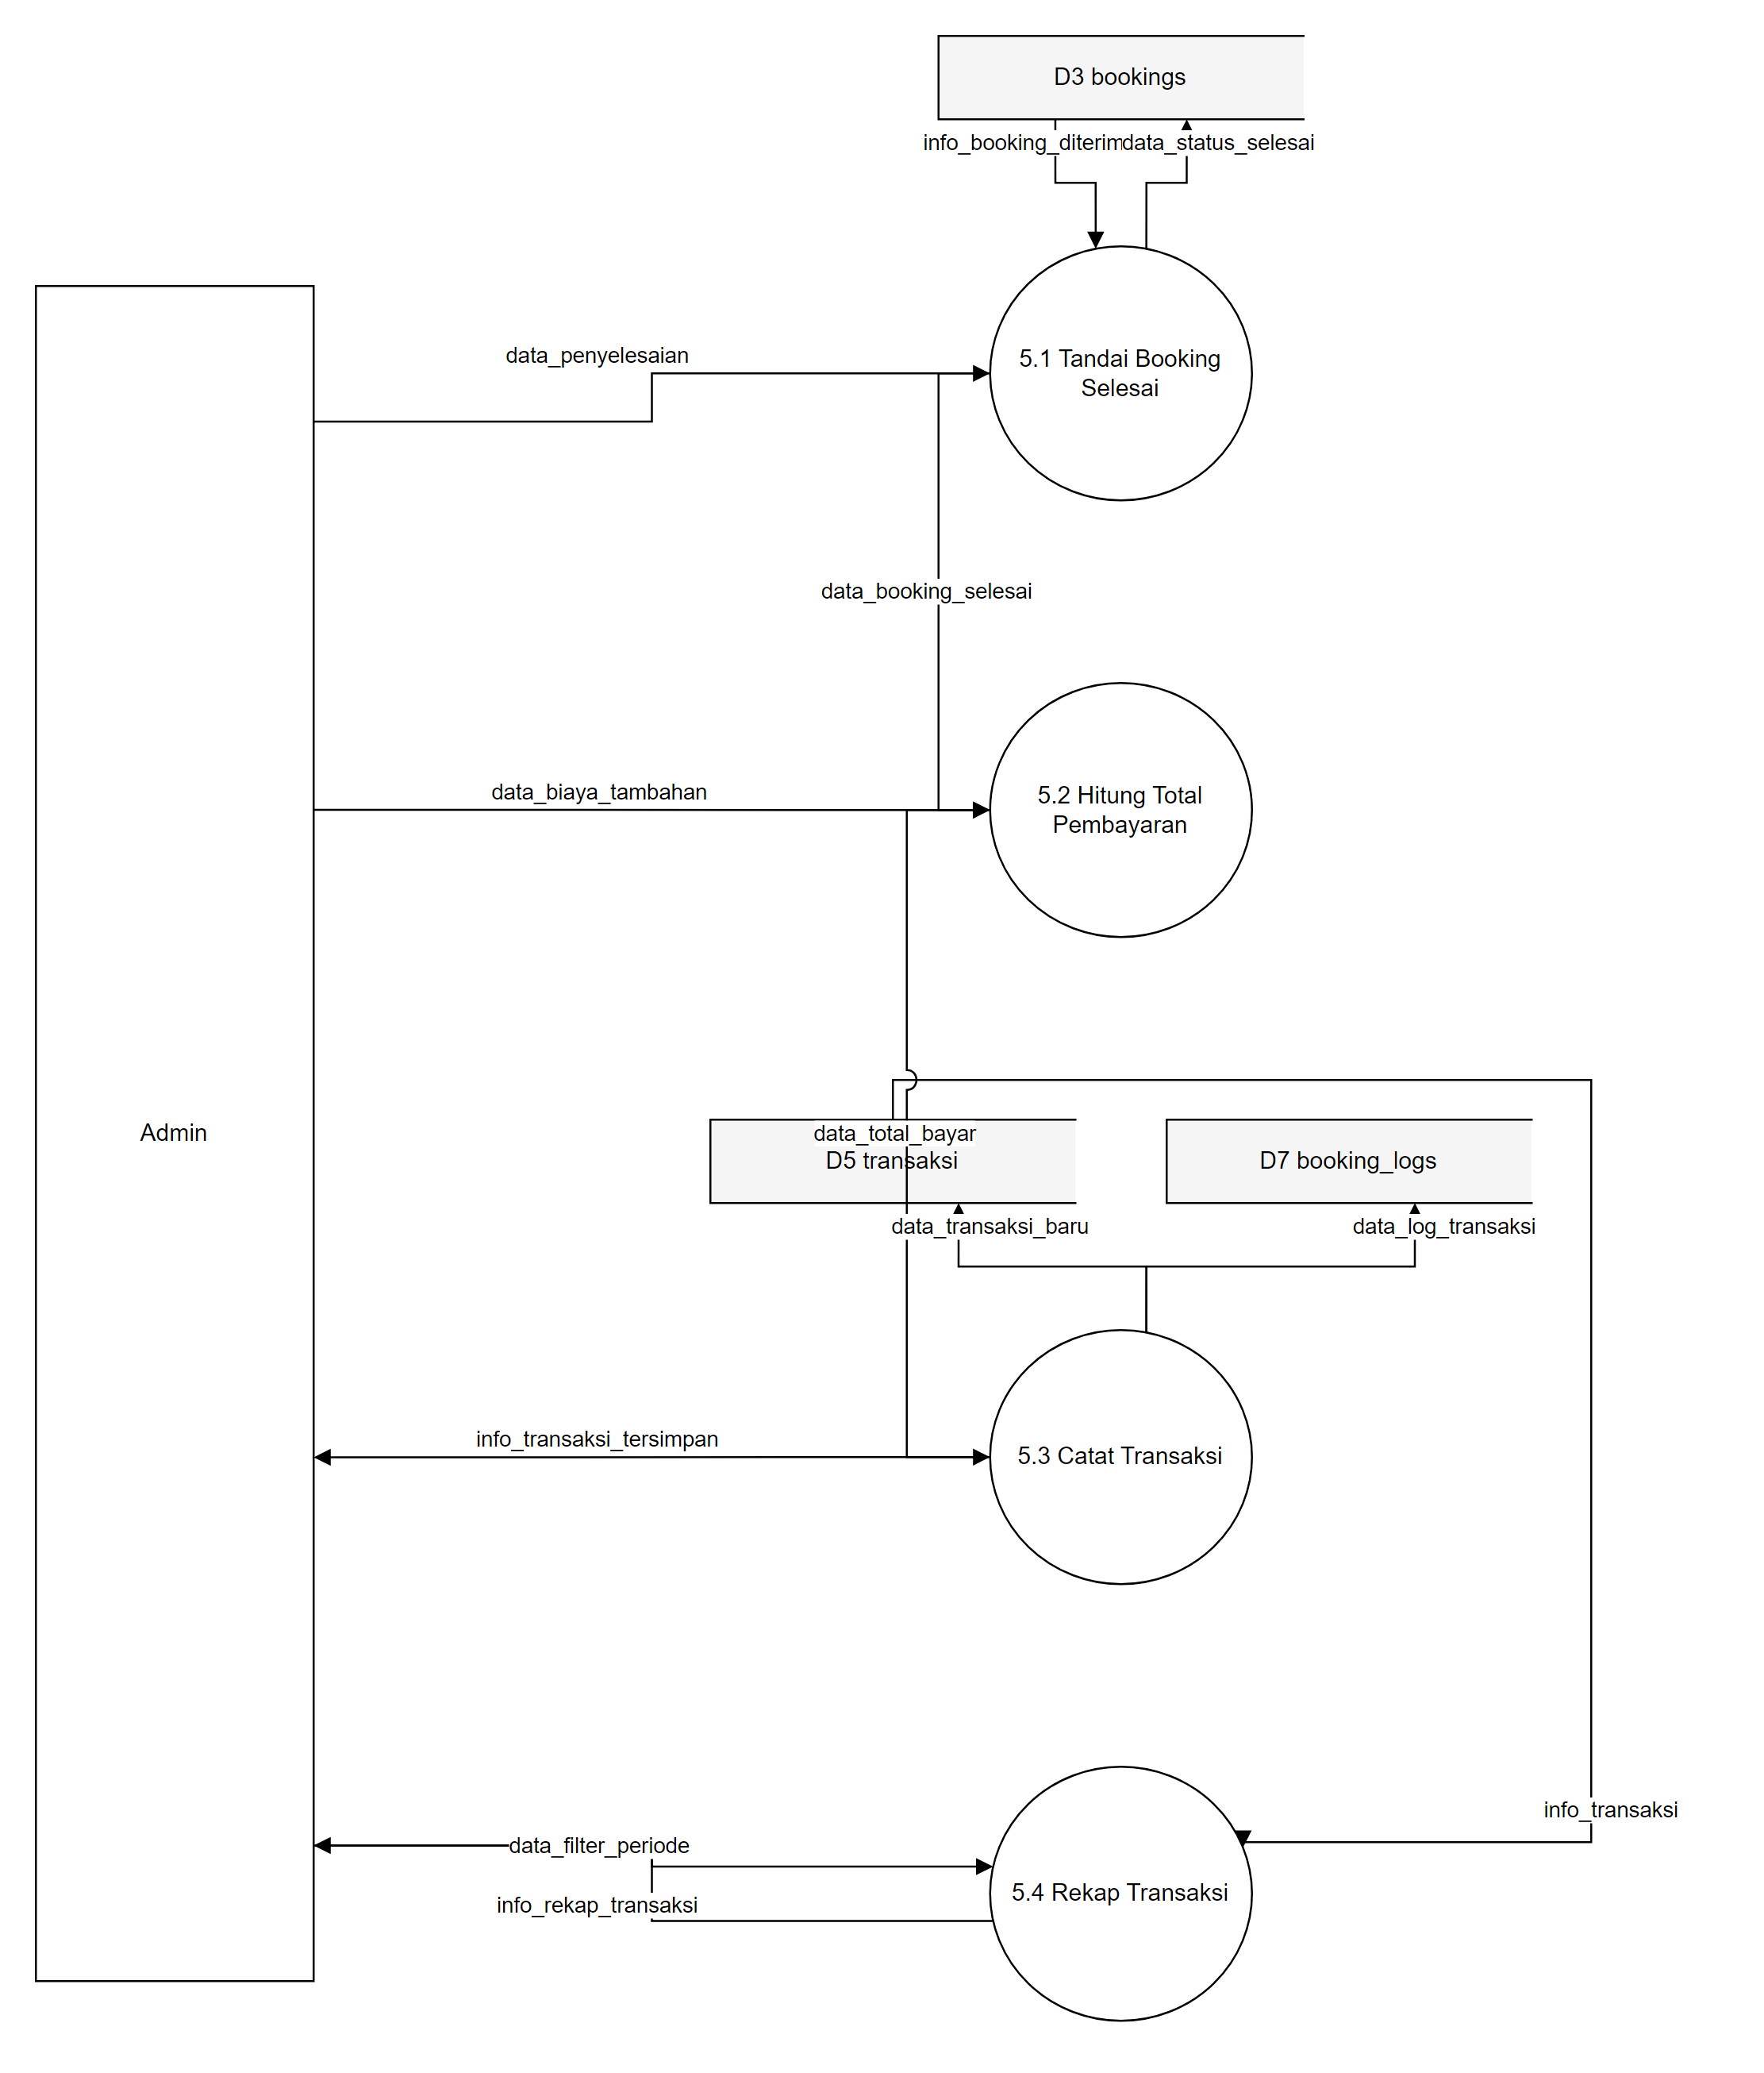
Gambar 4.1 DFD Level 1 Proses 5.0 (Penyelesaian & Transaksi)

DFD Level 1 Proses 6.0 (Laporan & Dashboard)
- 6.1 Dashboard Operasional: Admin membuka dashboard; sistem membaca booking hari ini dari D3 bookings dan menyajikan kartu ringkasan (total, menunggu verifikasi, diterima, selesai) beserta booking terbaru.
- 6.2 Laporan Pendapatan: Pemilik meminta laporan; sistem membaca D5 transaksi dan D3 bookings untuk menyusun KPI pendapatan (hari ini, kemarin, bulan ini beserta tren) dan distribusi status booking.
- 6.3 Grafik & Layanan Terlaris: Pemilik memilih mode grafik (hari/minggu/bulan) dan menggeser periode; sistem membaca pendapatan per periode dari D5 transaksi lalu menyajikan grafik dinamis beserta daftar layanan terlaris.
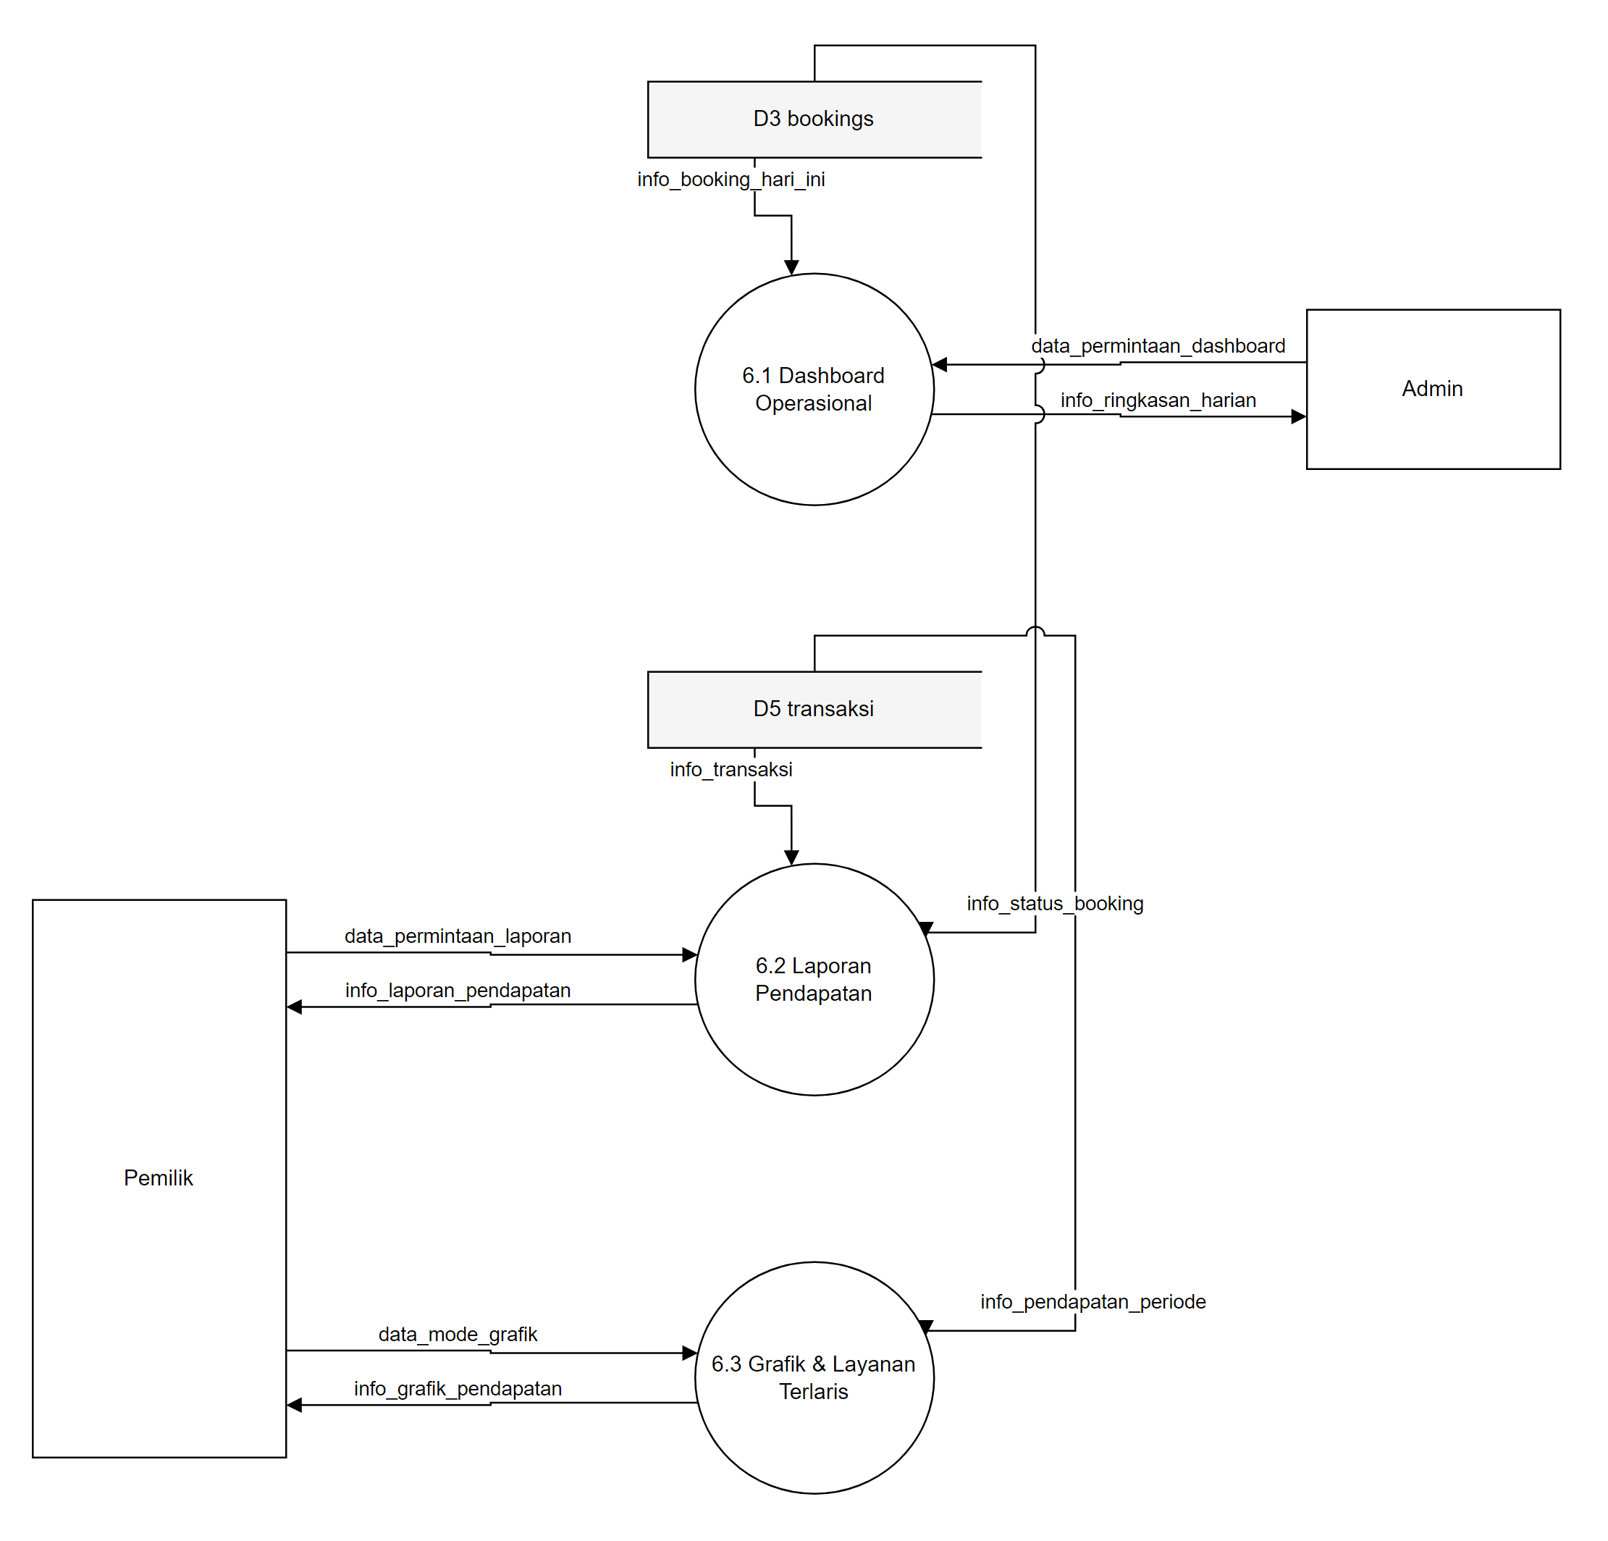
Gambar 4.1 DFD Level 1 Proses 6.0 (Laporan & Dashboard)

DFD Level 1 Proses 7.0 (Pengaturan Sistem)
- 7.1 Ubah Profil & Jam Operasional: Admin memperbarui nama, alamat, telepon salon, jam buka/tutup, dan rentang hari booking. Nilai lama dibaca dari D6 settings dan perubahan disimpan kembali; jam operasional baru langsung memengaruhi slot pada form booking.
- 7.2 Kelola Template WhatsApp: Admin menyunting template pesan (diterima, ditolak, pengingat, selesai) yang berisi placeholder data booking; template disimpan pada D6 settings dan pratinjaunya ditampilkan pada halaman detail booking.
- 7.3 Ganti Password Staf: Admin memasukkan password lama dan baru; sistem memverifikasi kredensial lama terhadap D1 users sebelum menyimpan hash password yang baru.
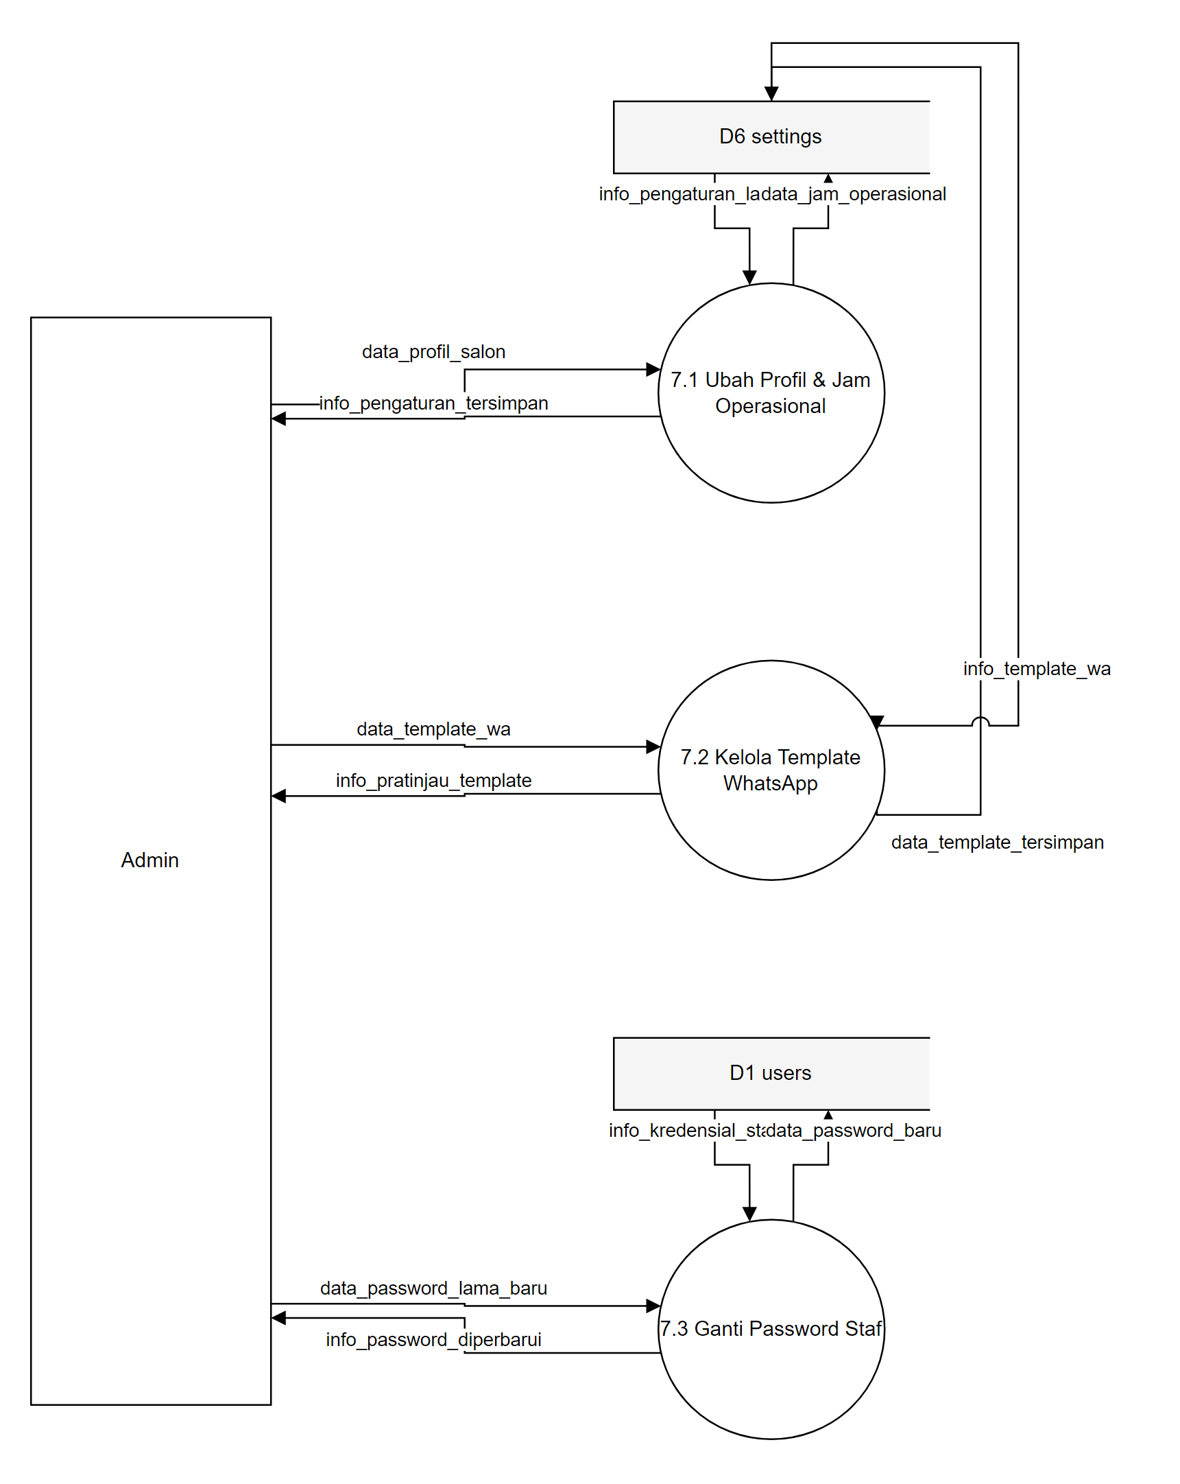
Gambar 4.1 DFD Level 1 Proses 7.0 (Pengaturan Sistem)

Perancangan Basis Data
Perancangan basis data bertujuan menggambarkan struktur penyimpanan data pada Sistem Informasi Booking SW Beauty Salon. Basis data dirancang menggunakan model relasional MySQL dengan tujuh tabel, yaitu users, layanan, bookings, booking_slots, transaksi, settings, dan booking_logs.

Konseptual Basis Data
Konseptual basis data disusun berdasarkan Entity Relationship Diagram (ERD) notasi crow's foot yang menggambarkan hubungan antar entitas. Hubungan yang terbentuk antara lain: (1) satu USERS (pelanggan) dapat melakukan banyak BOOKINGS, sementara booking walk-in boleh tidak terhubung ke akun; (2) satu LAYANAN dapat dipesan pada banyak BOOKINGS; (3) satu BOOKINGS menahan banyak BOOKING_SLOTS sesuai durasi layanan (satu baris per slot 30 menit) sebagai mekanisme anti bentrok jadwal; (4) satu BOOKINGS menghasilkan tepat satu TRANSAKSI yang dicatat saat booking diselesaikan; serta (5) satu BOOKINGS tercatat pada banyak BOOKING_LOGS sebagai jejak audit. Entitas SETTINGS berdiri sendiri sebagai penyimpan konfigurasi sistem bertipe key-value. Primary key tiap entitas digarisbawahi dan foreign key ditandai FK pada diagram berikut.
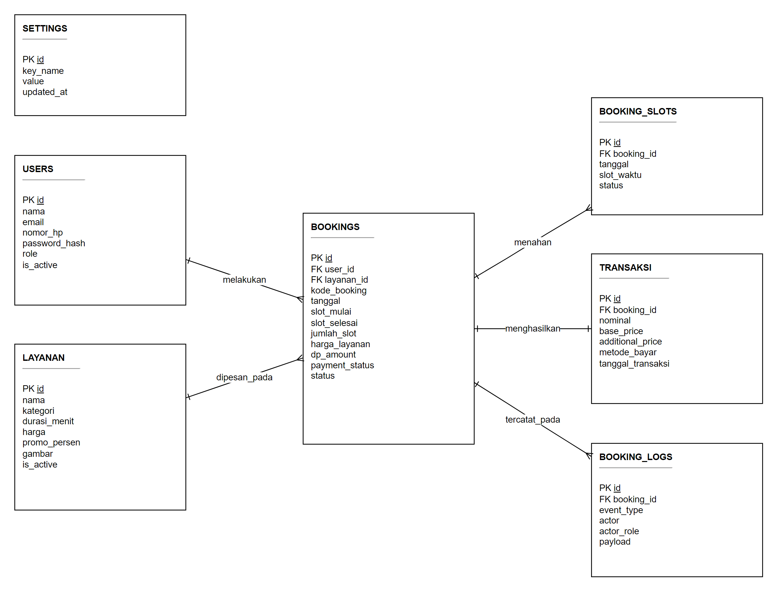
Gambar 4.1 Konseptual Basis Data (Entity Relationship Diagram Notasi Crow's Foot)

Struktur Tabel
Struktur tabel menjelaskan atribut yang dimiliki setiap entitas pada basis data beserta tipe data dan keterangannya. Galeri foto layanan sengaja disimpan sebagai kolom JSON pada tabel layanan (denormalisasi terkontrol) untuk menjaga jumlah tabel tetap minimal. Tabel-tabel berikut digunakan sebagai tempat penyimpanan data pada sistem.
Tabel 4.1 Struktur Tabel users
Field | Tipe | Keterangan
id | BIGINT UNSIGNED | Primary Key, Auto Increment
email | VARCHAR(150) | Email staf (unik, boleh kosong)
password_hash | VARCHAR(255) | Kata sandi ter-hash (bcrypt)
nama | VARCHAR(100) | Nama lengkap pengguna
nomor_hp | VARCHAR(20) | Nomor WhatsApp pelanggan (unik, boleh kosong)
role | ENUM | admin / pemilik / pelanggan
is_active | TINYINT(1) | Status aktif akun (1 = aktif)
created_at, updated_at | DATETIME | Waktu dibuat / diubah
Tabel 4.1 Struktur Tabel layanan
Field | Tipe | Keterangan
id | BIGINT UNSIGNED | Primary Key, Auto Increment
nama | VARCHAR(100) | Nama layanan
kategori | VARCHAR(50) | Kategori layanan (Hair, Nails, dll.)
deskripsi | TEXT | Deskripsi layanan
durasi_menit | SMALLINT UNSIGNED | Durasi layanan (kelipatan 30 menit)
harga | INT UNSIGNED | Harga normal layanan
ikon | VARCHAR(50) | Kelas ikon Bootstrap
gambar | JSON | Galeri foto (array path, indeks 0 = sampul)
promo_persen | TINYINT UNSIGNED | Persentase diskon promo (0–100)
promo_deskripsi | VARCHAR(255) | Teks keterangan promo
promo_mulai, promo_selesai | DATE | Rentang tanggal promo berlaku
is_active | TINYINT(1) | Tampil pada katalog & form booking
deleted_at | DATETIME | Penanda soft delete
created_at, updated_at | DATETIME | Waktu dibuat / diubah
Tabel 4.1 Struktur Tabel bookings
Field | Tipe | Keterangan
id | BIGINT UNSIGNED | Primary Key, Auto Increment
kode_booking | VARCHAR(20) | Kode unik format SW-YYYYMMDD-NNN
user_id | BIGINT UNSIGNED | Foreign Key ke users (kosong untuk walk-in)
nama_pelanggan | VARCHAR(100) | Nama pelanggan
nomor_hp_pelanggan | VARCHAR(20) | Nomor WhatsApp pelanggan
email_pelanggan | VARCHAR(150) | Email pelanggan (untuk notifikasi)
layanan_id | BIGINT UNSIGNED | Foreign Key ke layanan
tanggal | DATE | Tanggal booking
slot_mulai, slot_selesai | TIME | Jam mulai dan selesai layanan
jumlah_slot | SMALLINT UNSIGNED | Banyak slot 30 menit yang dipakai
harga_layanan | INT UNSIGNED | Harga final (setelah promo)
dp_amount | INT UNSIGNED | Nominal DP yang wajib dibayar
dp_proof_path | VARCHAR(255) | Path file bukti pembayaran DP
payment_status | ENUM | unpaid / dp_uploaded / dp_verified
status | ENUM | pending_verification / accepted / rejected / cancelled / completed
sumber | ENUM | online / walkin
catatan | TEXT | Catatan tambahan
wa_sent | TINYINT(1) | Penanda WhatsApp sudah dikirim
verified_via, verified_at | VARCHAR(60), DATETIME | Informasi verifikasi
completed_at, cancelled_at | DATETIME | Waktu selesai / batal
cancelled_by | VARCHAR(60) | Pihak yang membatalkan
rejection_reason, cancellation_reason | TEXT | Alasan tolak / batal
email_reminder_sent_at | DATETIME | Waktu pengiriman email pengingat
created_at, updated_at | DATETIME | Waktu dibuat / diubah
Tabel 4.1 Struktur Tabel booking_slots
Field | Tipe | Keterangan
id | BIGINT UNSIGNED | Primary Key, Auto Increment
booking_id | BIGINT UNSIGNED | Foreign Key ke bookings
tanggal | DATE | Tanggal slot
slot_waktu | TIME | Jam slot (kelipatan 30 menit)
status | ENUM | held (ditahan) / released (dilepas)
created_at | DATETIME | Waktu dibuat
Tabel 4.1 Struktur Tabel transaksi
Field | Tipe | Keterangan
id | BIGINT UNSIGNED | Primary Key, Auto Increment
booking_id | BIGINT UNSIGNED | Foreign Key ke bookings (unik, 1 transaksi per booking)
nominal | INT UNSIGNED | Total pembayaran (harga + biaya tambahan)
base_price | INT UNSIGNED | Harga dasar layanan
additional_price | INT UNSIGNED | Biaya tambahan
metode_bayar | VARCHAR(30) | cash / transfer / qris
tanggal_transaksi | DATETIME | Waktu transaksi dicatat
catatan | TEXT | Catatan pembayaran
created_at | DATETIME | Waktu dibuat
Tabel 4.1 Struktur Tabel settings
Field | Tipe | Keterangan
id | BIGINT UNSIGNED | Primary Key, Auto Increment
key_name | VARCHAR(60) | Nama kunci pengaturan (unik)
value | TEXT | Nilai pengaturan
updated_at | DATETIME | Waktu diubah
Tabel 4.1 Struktur Tabel booking_logs
Field | Tipe | Keterangan
id | BIGINT UNSIGNED | Primary Key, Auto Increment
booking_id | BIGINT UNSIGNED | Foreign Key ke bookings
event_type | VARCHAR(40) | Jenis kejadian (created, verified, cancelled, dll.)
actor | VARCHAR(100) | Pelaku kejadian
actor_role | VARCHAR(20) | Peran pelaku (admin / pemilik / pelanggan / system)
payload | JSON | Data tambahan kejadian
notes | TEXT | Catatan
created_at | DATETIME | Waktu kejadian

Entity Relationship Diagram (Notasi Chen)
Sebagai pelengkap konseptual basis data, ERD juga digambarkan dengan notasi Chen, di mana entitas digambarkan dengan persegi, atribut dengan elips (primary key digarisbawahi), dan relasi dengan belah ketupat berkardinalitas 1/N. Pada notasi ini terlihat relasi melakukan antara USERS dan BOOKINGS (1:N), dipesan_pada antara LAYANAN dan BOOKINGS (1:N), menahan antara BOOKINGS dan BOOKING_SLOTS (1:N), menghasilkan antara BOOKINGS dan TRANSAKSI (1:1), serta tercatat_pada antara BOOKINGS dan BOOKING_LOGS (1:N).
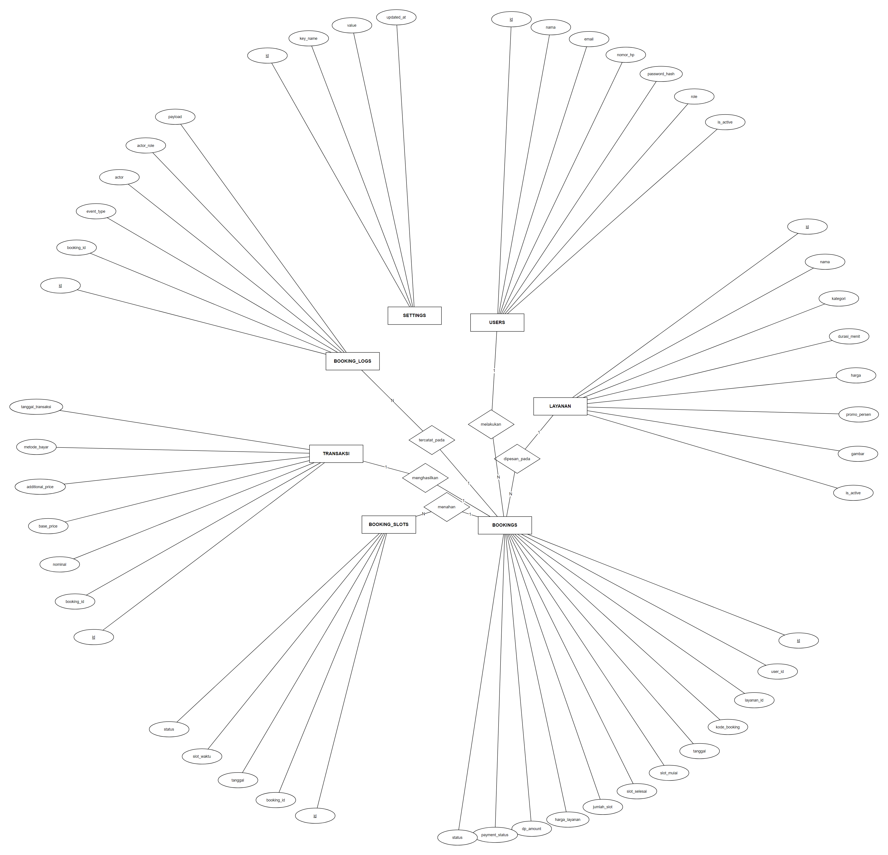
Gambar 4.1 Entity Relationship Diagram (Notasi Chen)

Perancangan Antarmuka
Perancangan antarmuka bertujuan memberikan gambaran tampilan sistem yang akan dibangun agar mudah digunakan oleh pengguna.

Halaman Login
Halaman login terpadu digunakan oleh seluruh peran. Pelanggan masuk menggunakan nomor WhatsApp sedangkan staf (admin/pemilik) menggunakan email; sistem mengarahkan pengguna ke dashboard sesuai perannya.
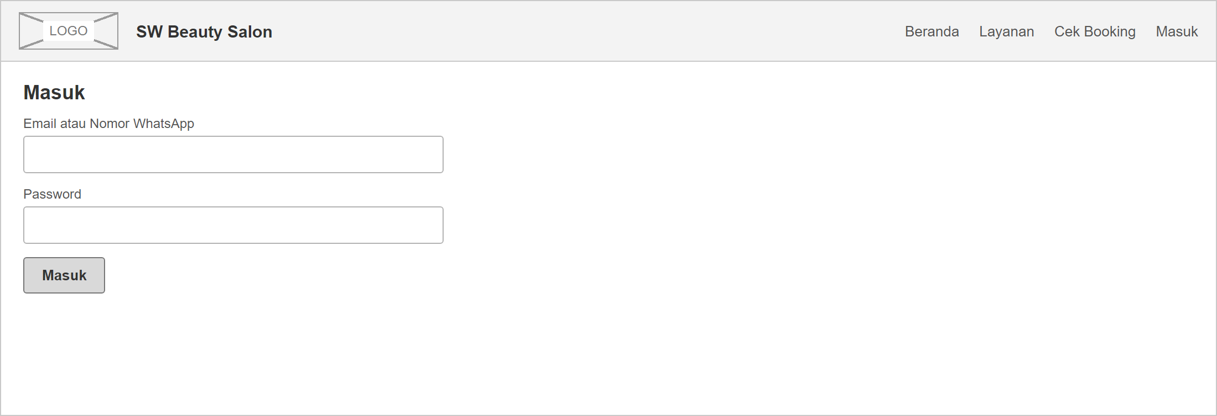
Gambar 4.1 Halaman Login

Halaman Registrasi Pelanggan
Halaman registrasi dipakai calon pelanggan untuk membuat akun dengan mengisi nama, nomor WhatsApp, dan password. Setelah berhasil, pelanggan otomatis masuk ke dashboard.
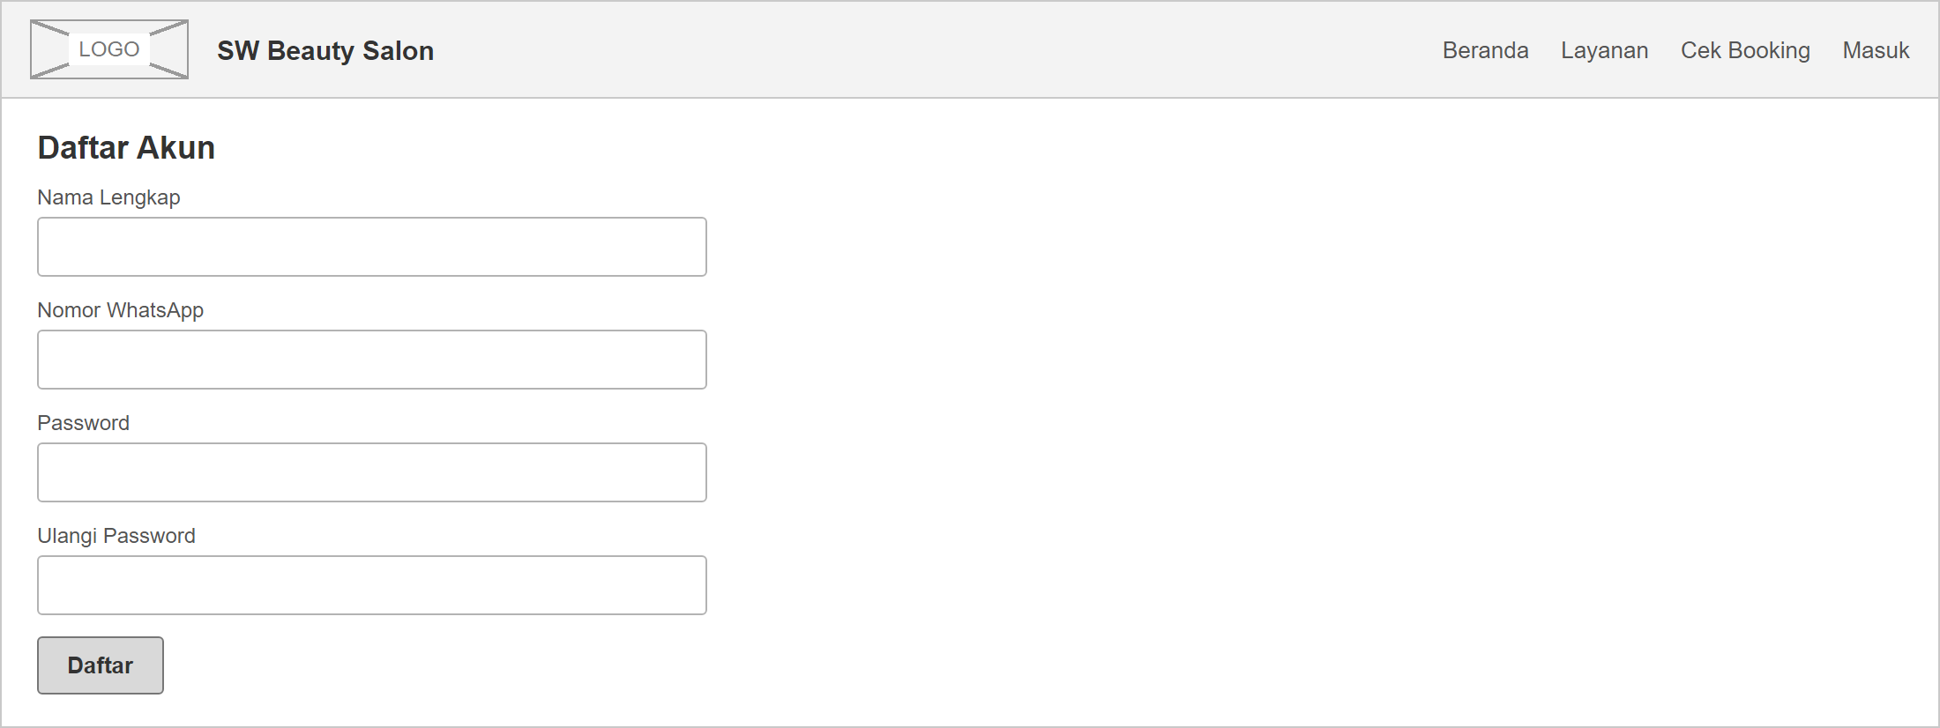
Gambar 4.1 Halaman Registrasi Pelanggan

Halaman Beranda
Halaman beranda menampilkan sambutan salon, layanan unggulan (promo didahulukan), serta tombol ajakan memesan layanan.
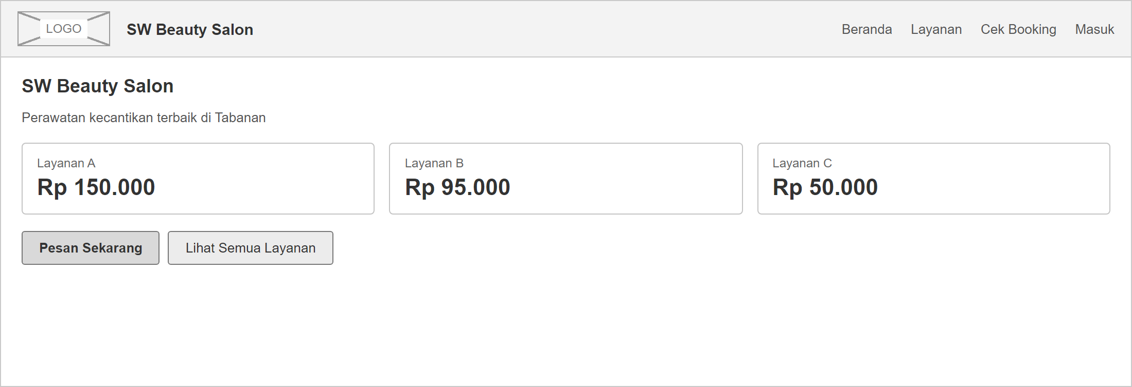
Gambar 4.1 Halaman Beranda

Halaman Daftar Layanan
Halaman katalog menampilkan seluruh layanan aktif dalam bentuk kartu ber-cover foto beserta filter kategori dan badge promo.
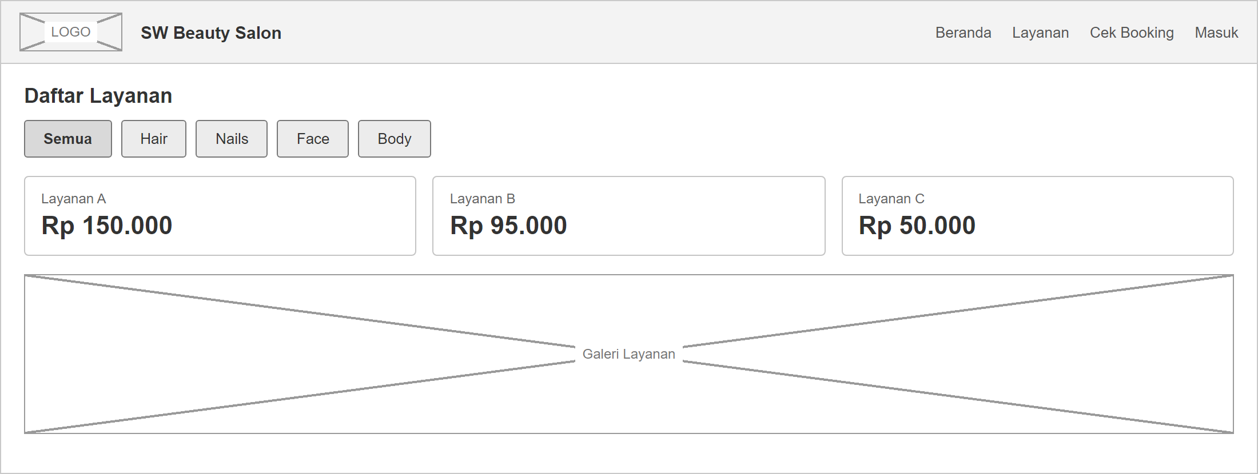
Gambar 4.1 Halaman Daftar Layanan

Halaman Detail Layanan
Halaman detail menampilkan galeri foto (carousel), deskripsi, durasi, harga (dengan coretan bila promo), dan tombol pesan yang menyesuaikan status login pengguna.
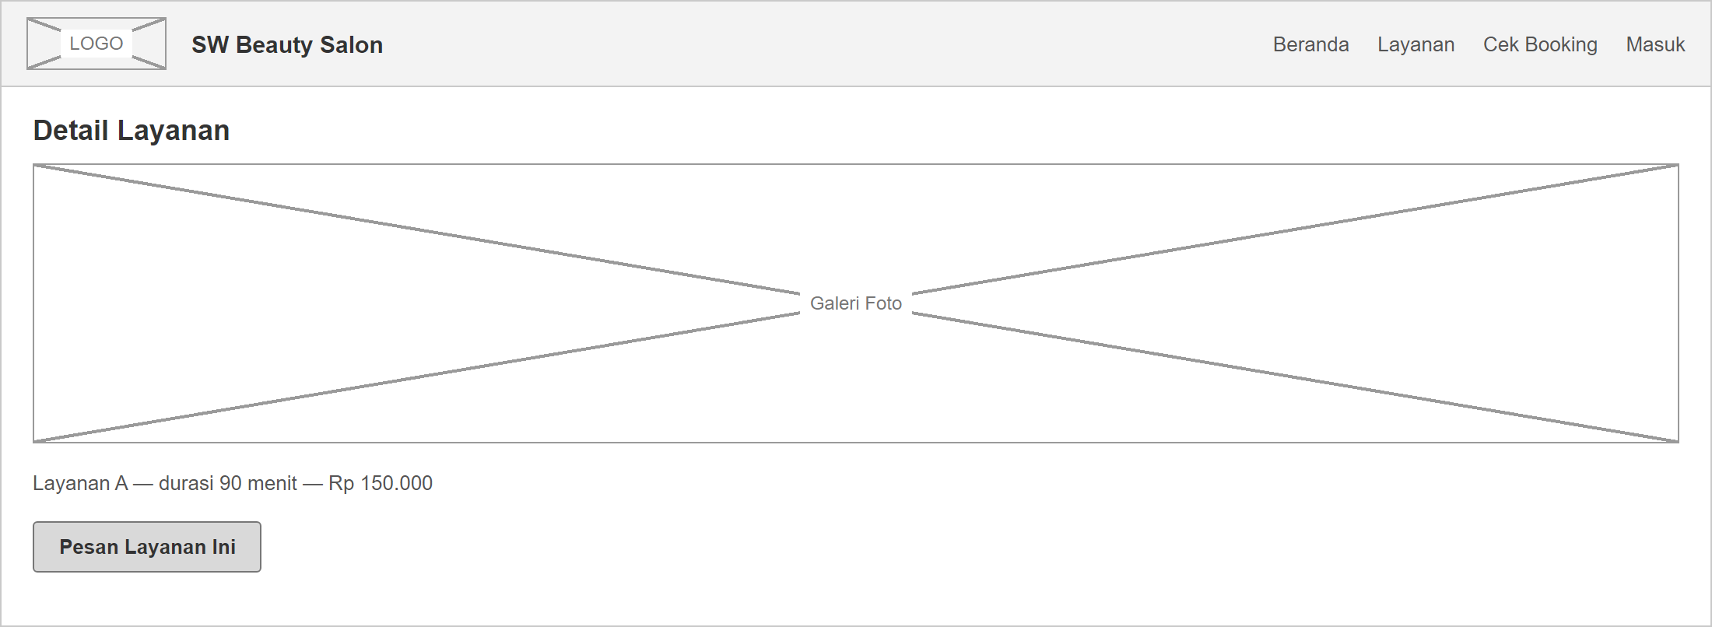
Gambar 4.1 Halaman Detail Layanan

Halaman Form Booking
Form booking memandu pelanggan memilih layanan, tanggal, dan slot waktu bergaya pemilihan kursi bioskop (tersedia / dipilih / ditahan / terisi), lalu mengunggah bukti pembayaran DP.
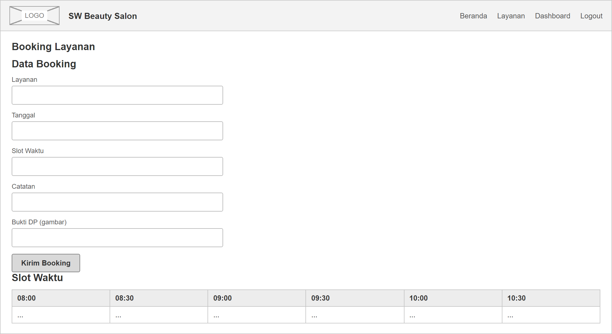
Gambar 4.1 Halaman Form Booking

Halaman Booking Berhasil
Setelah booking tersimpan, sistem menampilkan kode booking, ringkasan pesanan, nominal DP, serta tombol WhatsApp untuk menghubungi salon.
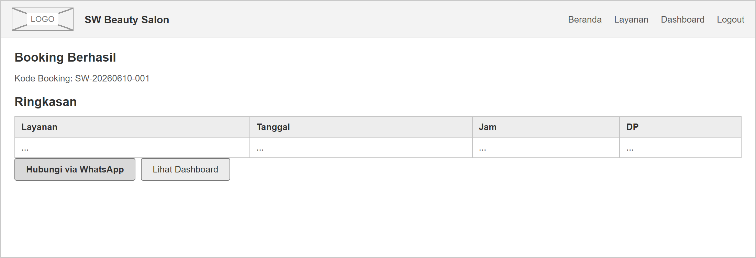
Gambar 4.1 Halaman Booking Berhasil

Halaman Cek Booking
Halaman publik untuk memeriksa status booking dengan memasukkan kode booking yang diterima pelanggan.
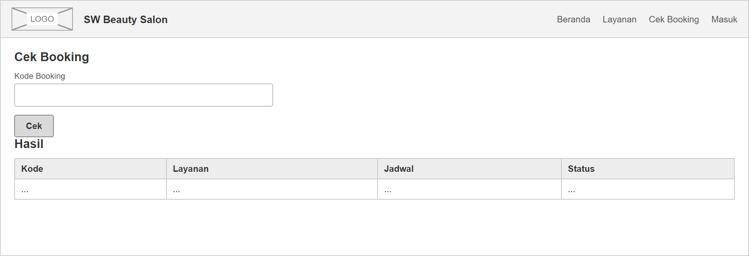
Gambar 4.1 Halaman Cek Booking

Halaman Dashboard Pelanggan
Dashboard pelanggan menampilkan riwayat seluruh booking miliknya beserta badge status dan tautan menuju detail tiap booking.
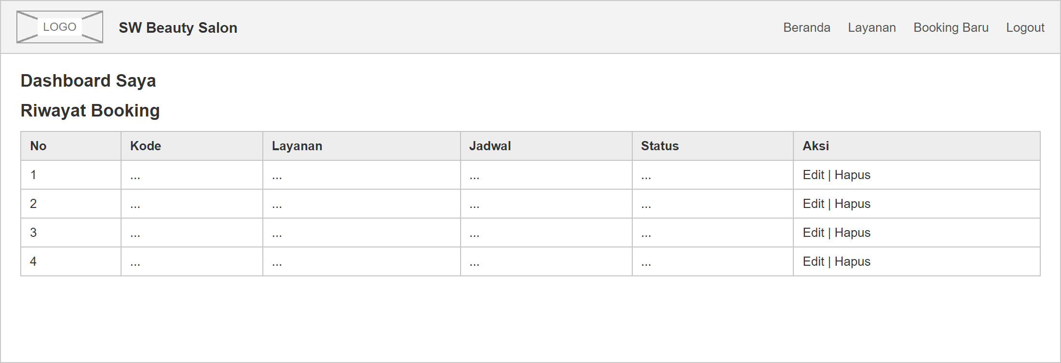
Gambar 4.1 Halaman Dashboard Pelanggan

Halaman Detail Booking Pelanggan
Halaman detail booking pelanggan menampilkan data booking milik akun yang sedang login (kepemilikan divalidasi lewat sesi), lini masa status, serta tombol pembatalan bila masih memenuhi syarat minimal 2 jam sebelum jadwal.
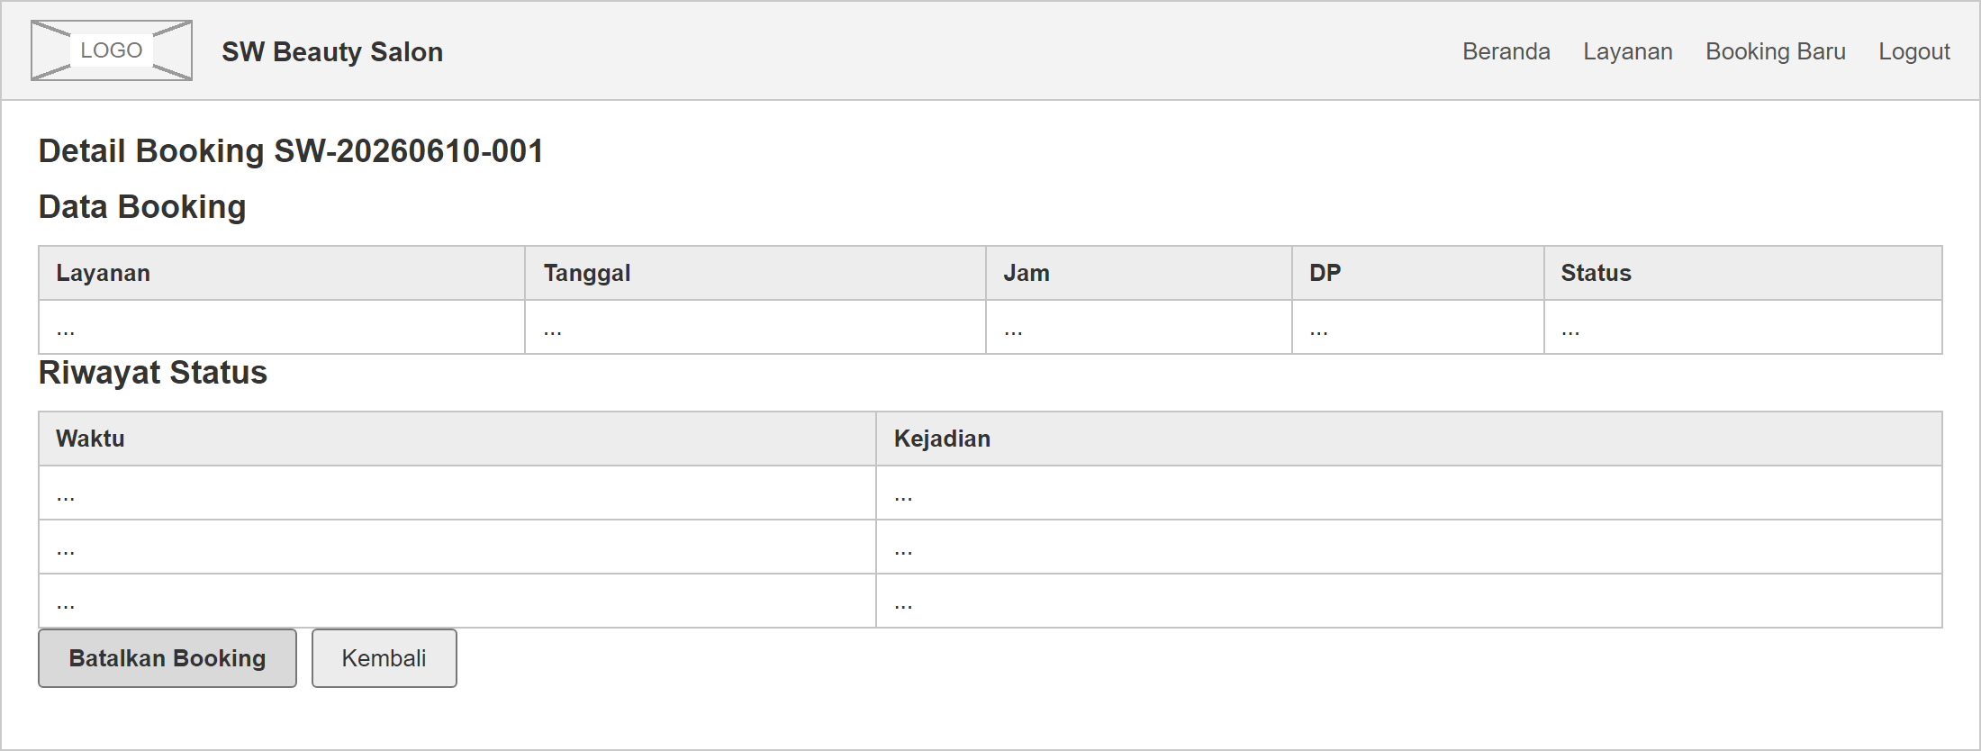
Gambar 4.1 Halaman Detail Booking Pelanggan

Halaman Dashboard Admin
Dashboard admin menampilkan kartu ringkasan (booking hari ini, menunggu verifikasi, diterima, selesai) yang dapat diklik menuju daftar terkait, beserta booking terbaru.
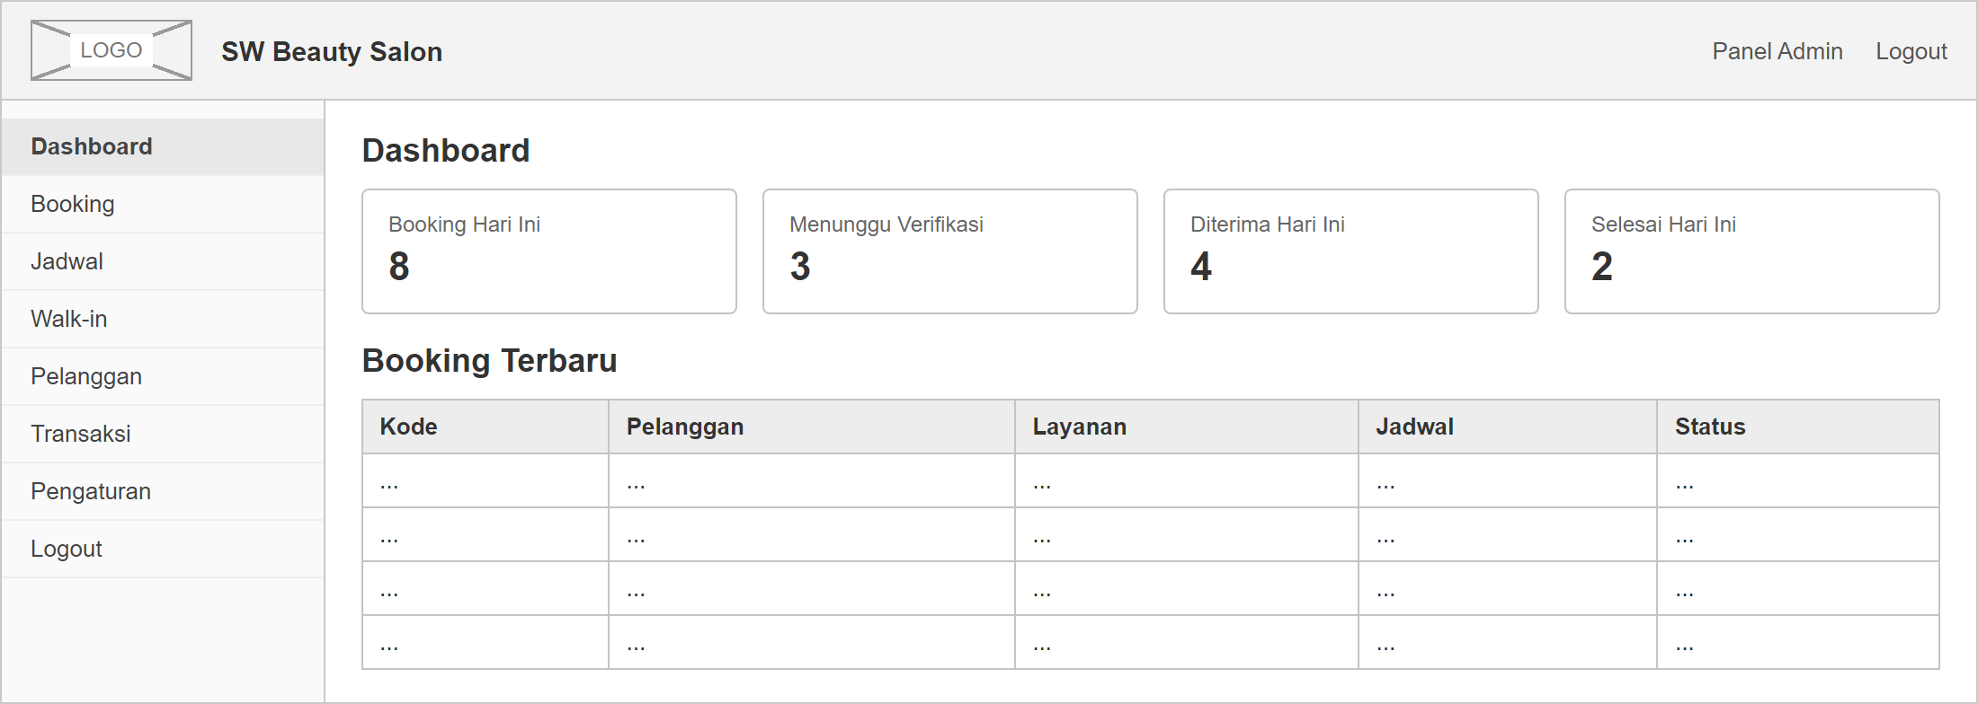
Gambar 4.1 Halaman Dashboard Admin

Halaman Daftar Booking (Admin)
Halaman daftar booking menyediakan filter status, tanggal, bulan, dan pencarian nama/kode/nomor WhatsApp untuk mengelola seluruh booking.
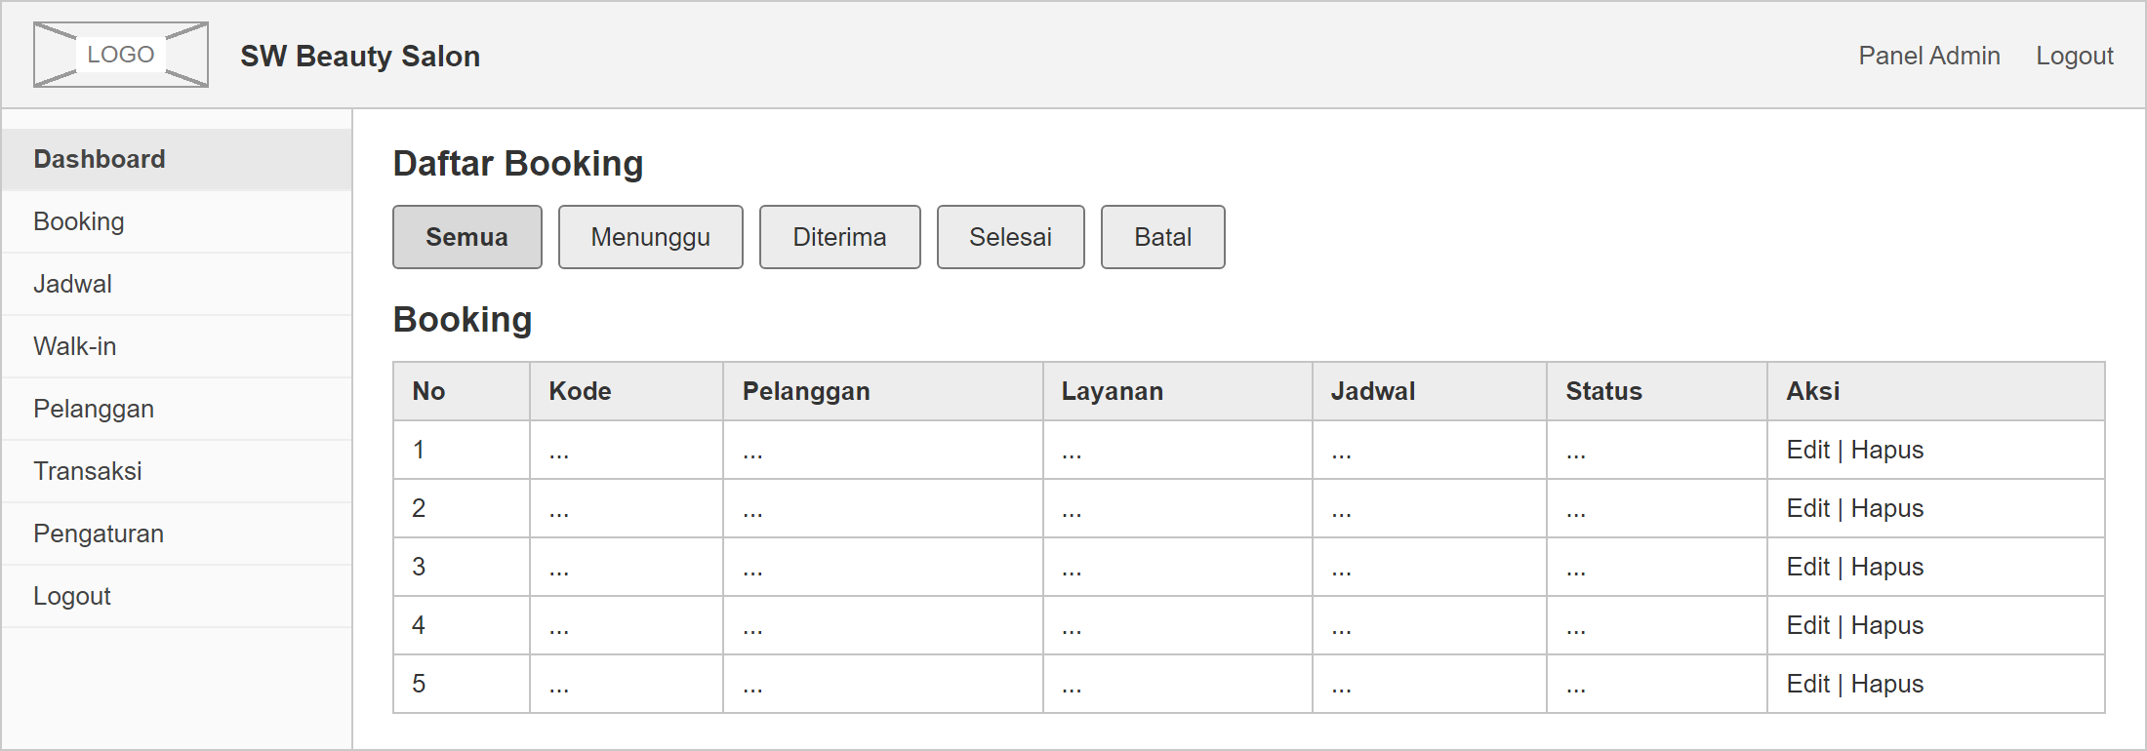
Gambar 4.1 Halaman Daftar Booking (Admin)

Halaman Detail Booking (Admin)
Halaman detail menampilkan data booking, bukti DP, riwayat log, pratinjau pesan WhatsApp, serta tombol aksi (verifikasi, tolak, selesaikan, batalkan).
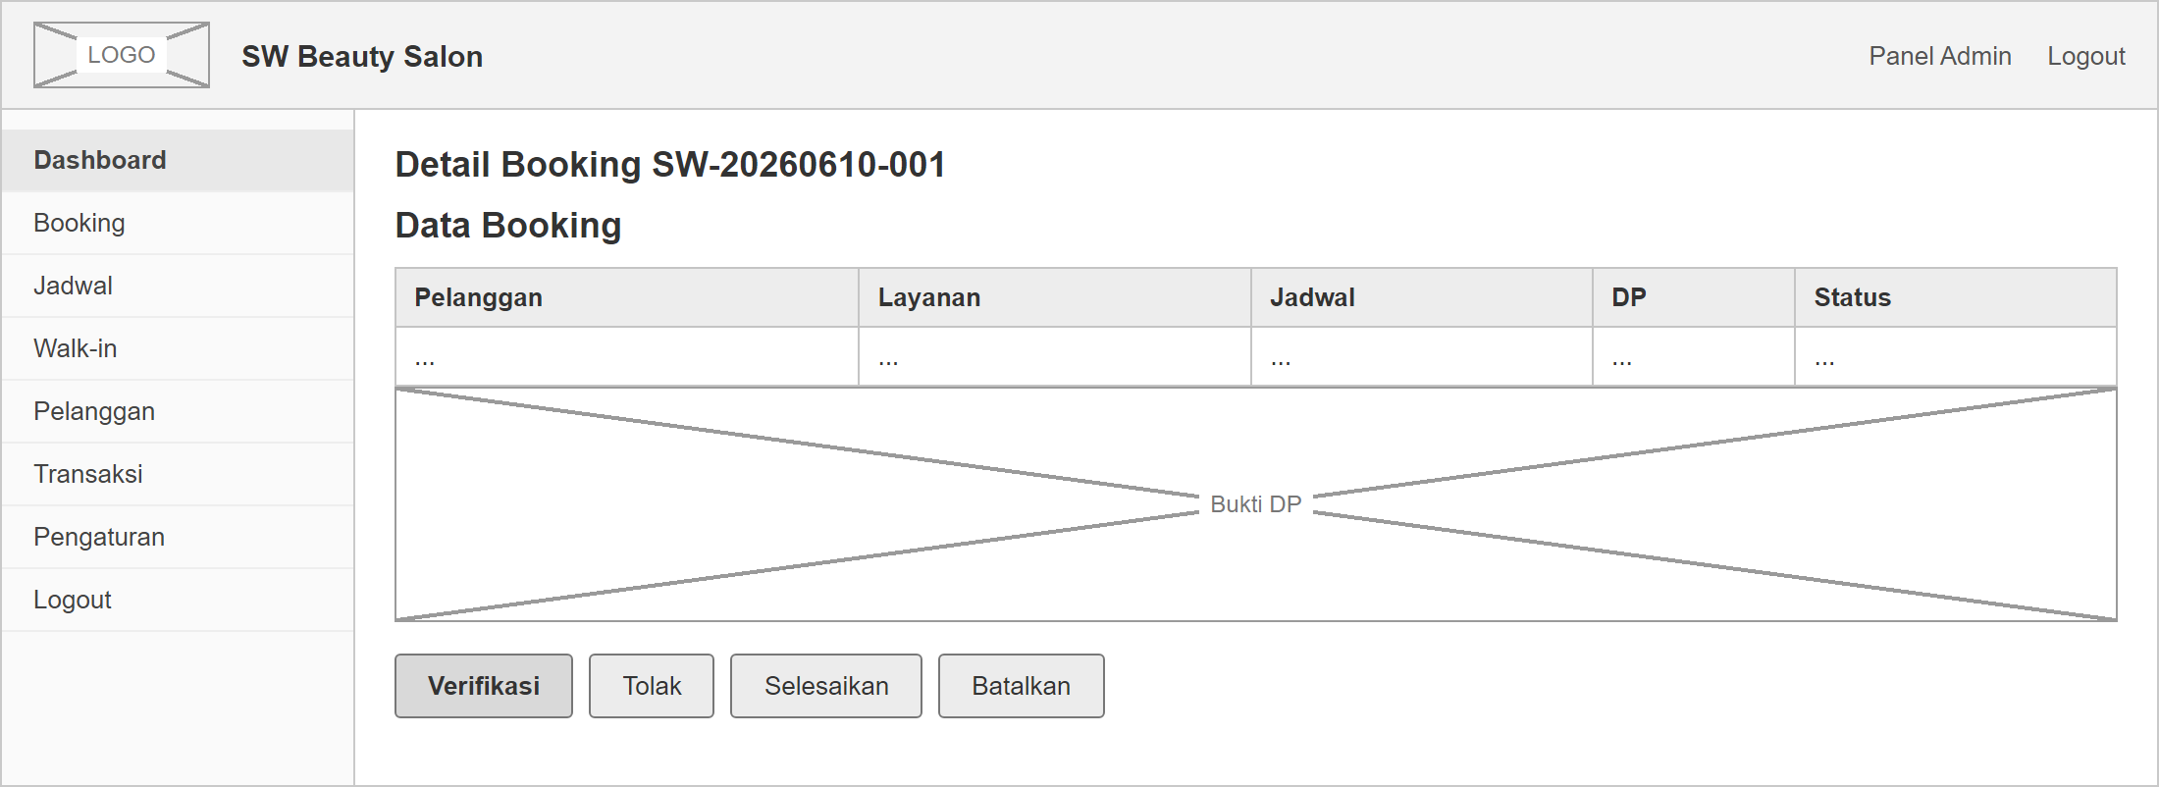
Gambar 4.1 Halaman Detail Booking (Admin)

Halaman Jadwal Harian (Admin)
Papan jadwal menampilkan seluruh slot 30 menit pada satu tanggal; booking berdurasi panjang tampil sebagai blok yang membentang beberapa slot.
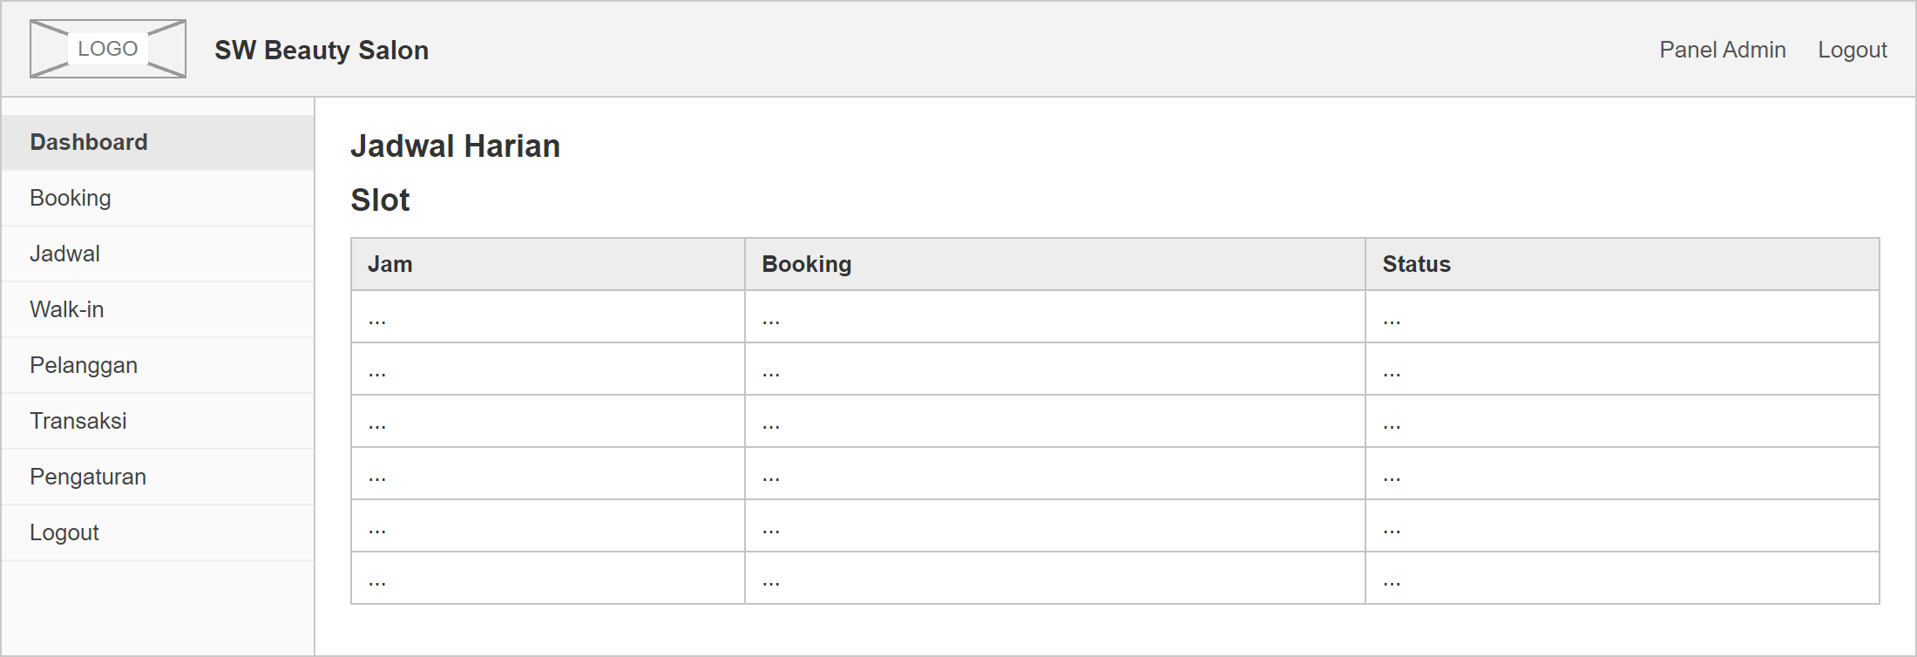
Gambar 4.1 Halaman Jadwal Harian (Admin)

Halaman Booking Walk-in (Admin)
Form walk-in dipakai admin mencatat pelanggan yang datang langsung; booking langsung berstatus diterima tanpa DP.
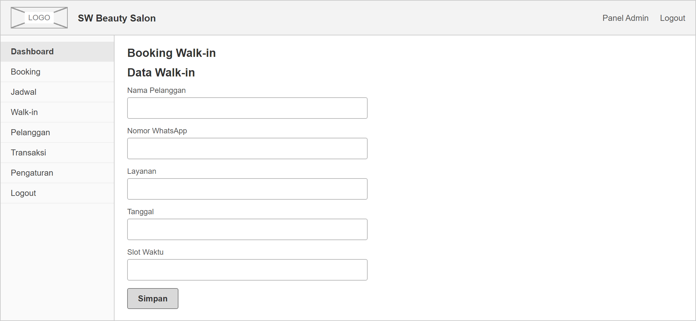
Gambar 4.1 Halaman Booking Walk-in (Admin)

Halaman Kelola Pelanggan (Admin)
Halaman ini menampilkan seluruh akun pelanggan beserta jumlah booking dan menyediakan aksi ubah nama serta reset password.
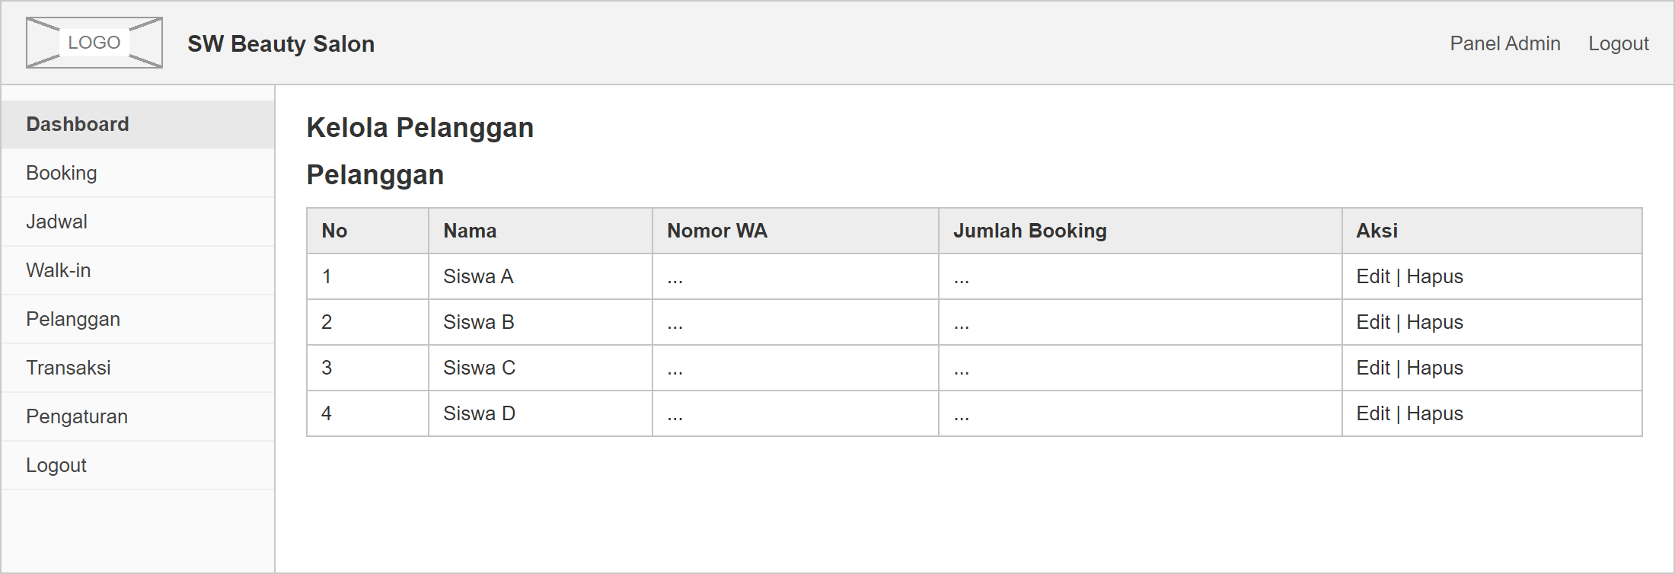
Gambar 4.1 Halaman Kelola Pelanggan (Admin)

Halaman Transaksi (Admin)
Halaman transaksi menampilkan rekap pembayaran booking selesai dengan filter rentang tanggal serta ringkasan total, jumlah, dan rata-rata.
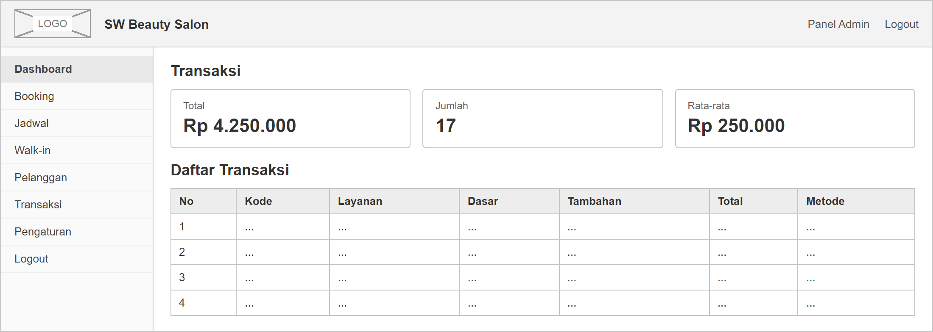
Gambar 4.1 Halaman Transaksi (Admin)

Halaman Pengaturan (Admin)
Halaman pengaturan dipakai mengubah profil salon, jam operasional, rentang hari booking, informasi DP, dan template pesan WhatsApp.
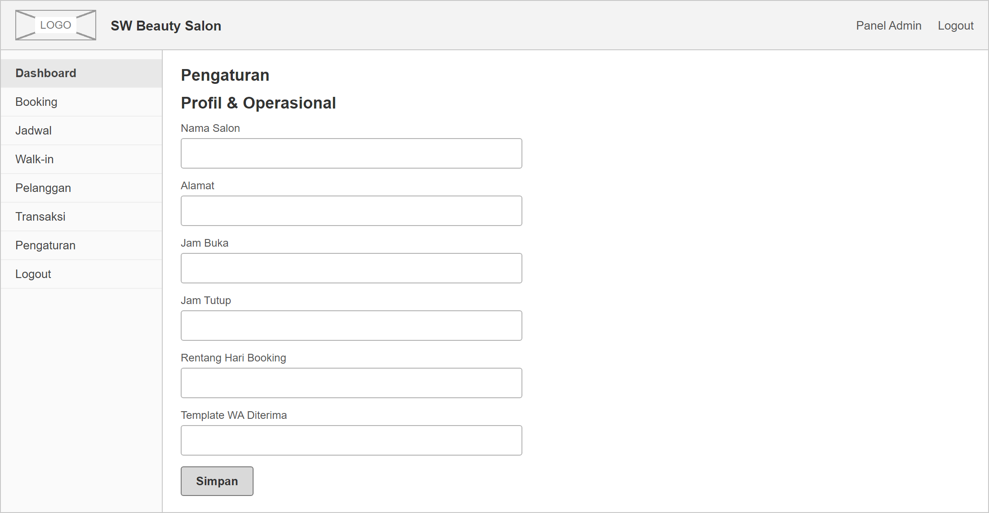
Gambar 4.1 Halaman Pengaturan (Admin)

Halaman Laporan (Pemilik)
Halaman laporan menampilkan KPI pendapatan, grafik dinamis per hari/minggu/bulan dengan navigasi periode, distribusi status booking, dan layanan terlaris.
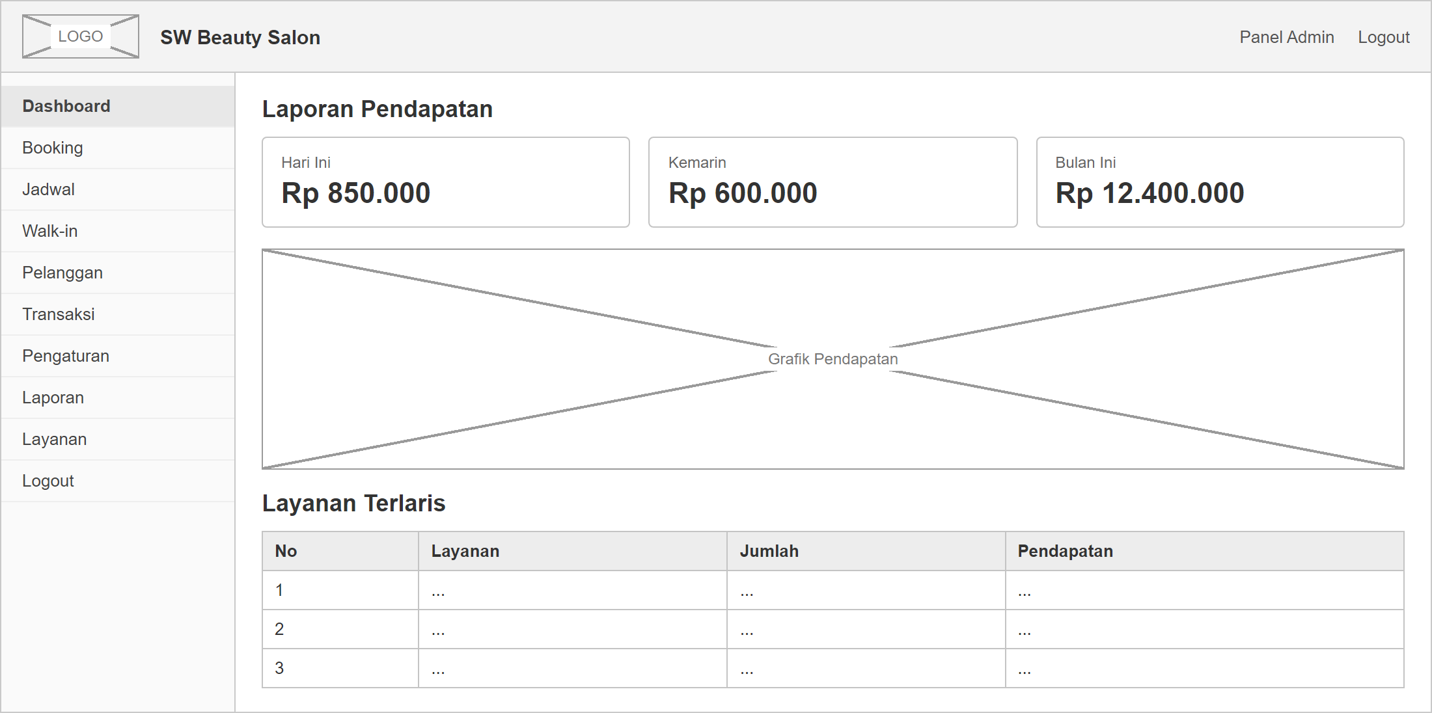
Gambar 4.1 Halaman Laporan (Pemilik)

Halaman Kelola Layanan (Pemilik)
Halaman CRUD layanan menampilkan daftar layanan beserta kategori, durasi, harga, dan promo; form tambah/ubah memuat pemilih ikon visual, galeri foto, dan pengaturan promo.
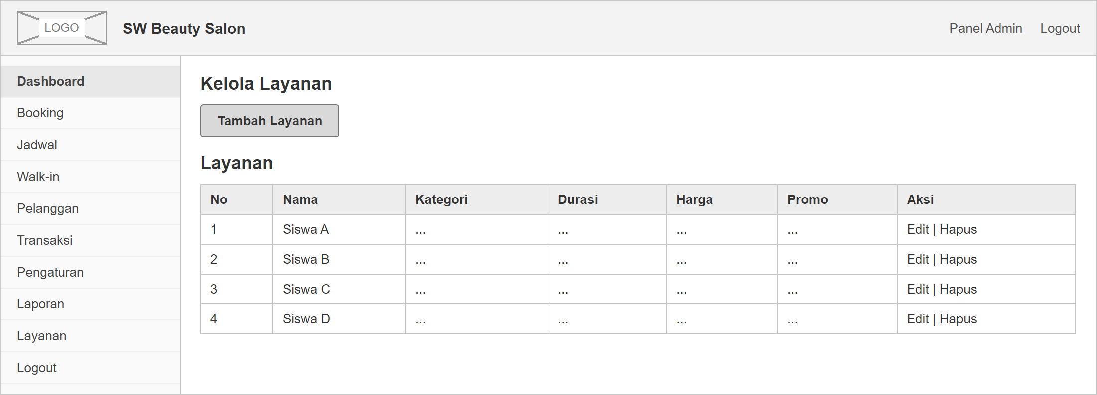
Gambar 4.1 Halaman Kelola Layanan (Pemilik)

Implementasi Sistem
Implementasi merupakan tahap penerapan hasil perancangan ke dalam bentuk sistem yang siap digunakan. Berikut adalah tampilan hasil implementasi sistem.

Halaman Login
Implementasi halaman login terpadu. Pelanggan masuk dengan nomor WhatsApp dan staf dengan email; satu form yang sama mengarahkan pengguna ke dashboard sesuai perannya, dilengkapi pembatasan 8 kali percobaan gagal.
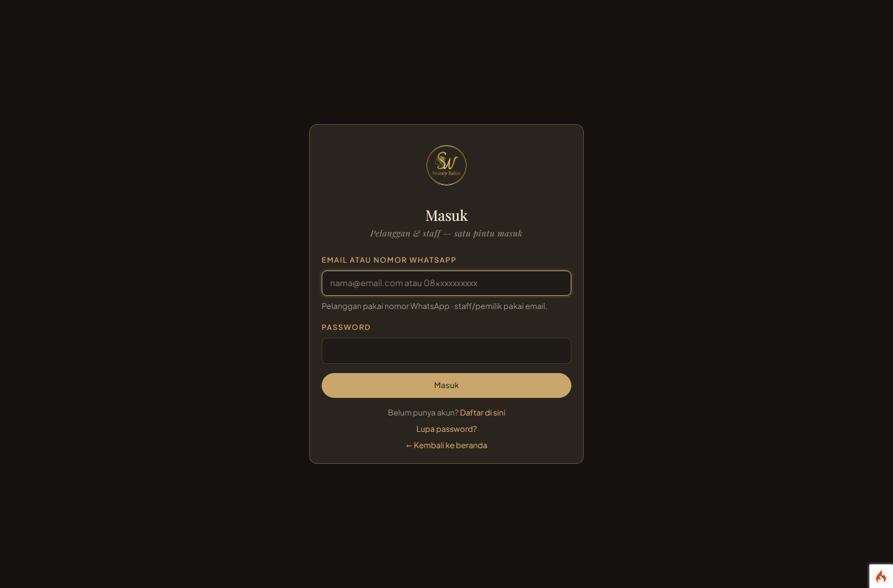
Gambar 4.1 Halaman Login

Halaman Registrasi Pelanggan
Implementasi halaman registrasi pelanggan dengan validasi format nomor WhatsApp dan kekuatan password; nomor yang sudah terdaftar ditolak.
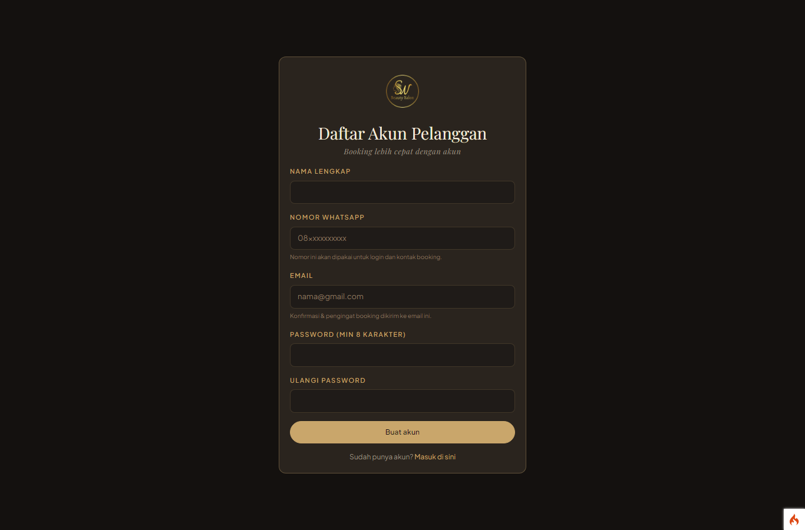
Gambar 4.1 Halaman Registrasi Pelanggan

Halaman Beranda
Implementasi halaman beranda yang menampilkan layanan unggulan dengan badge promo didahulukan serta tombol ajakan memesan layanan.
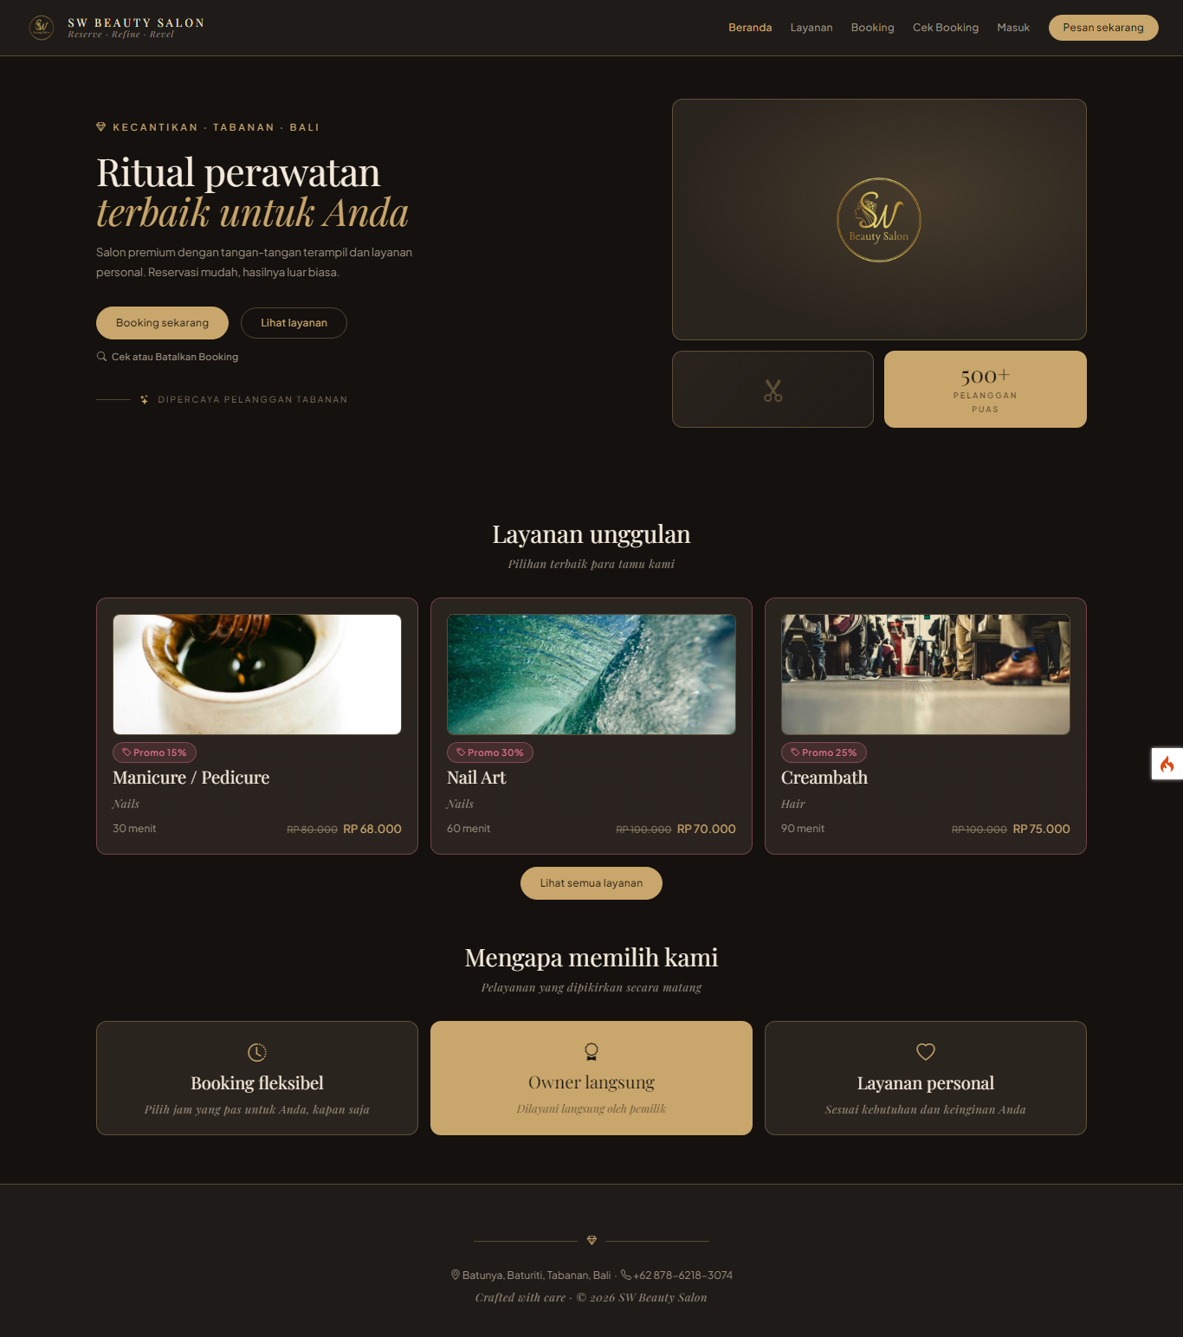
Gambar 4.1 Halaman Beranda

Halaman Daftar Layanan
Implementasi katalog layanan dengan kartu ber-cover foto, filter chip kategori, harga coret untuk layanan promo, dan tautan menuju detail.
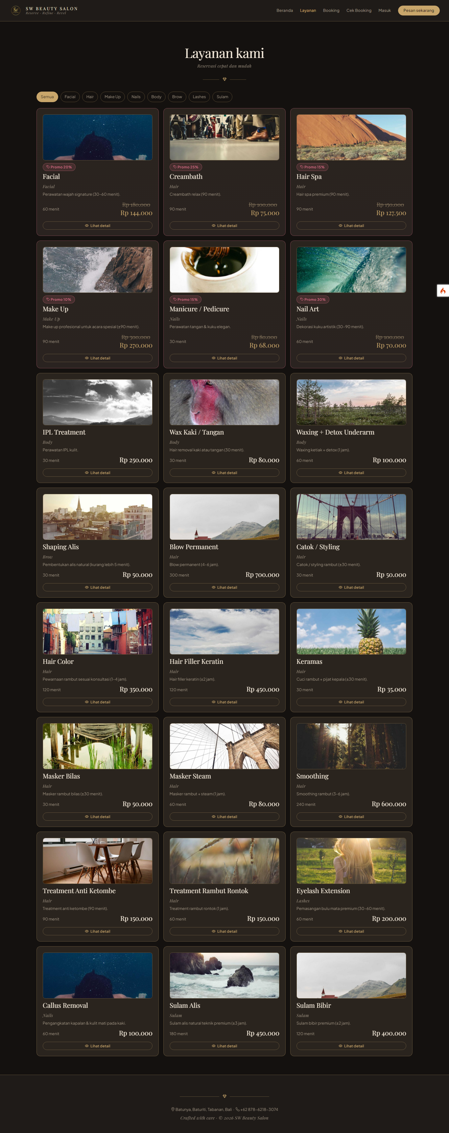
Gambar 4.1 Halaman Daftar Layanan

Halaman Detail Layanan
Implementasi halaman detail layanan dengan galeri carousel, deskripsi, durasi, harga final setelah promo, dan tombol pesan sadar-login.
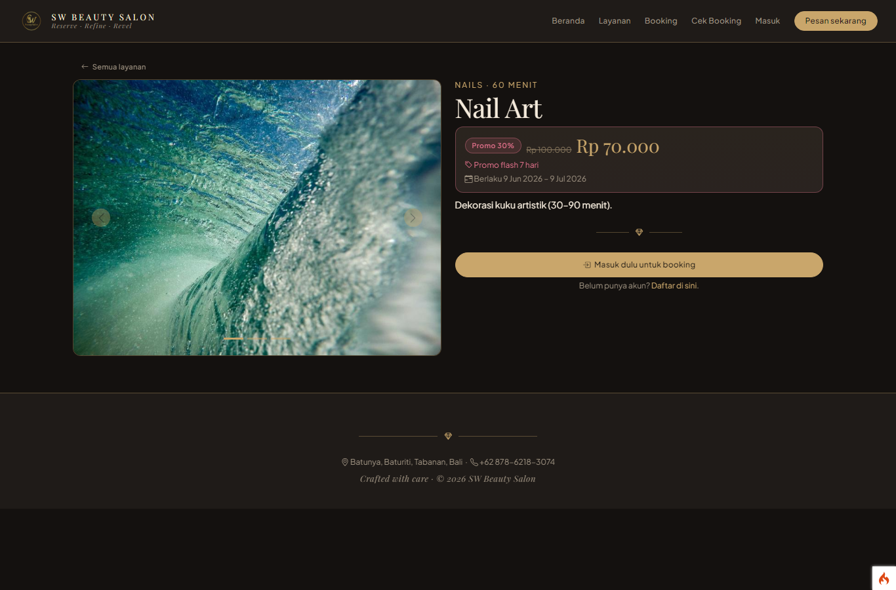
Gambar 4.1 Halaman Detail Layanan

Halaman Form Booking
Implementasi form booking dengan pemilih slot bergaya bioskop lima status (tersedia, dipilih, ditahan, terisi, lewat), informasi DP, dan unggah bukti pembayaran.
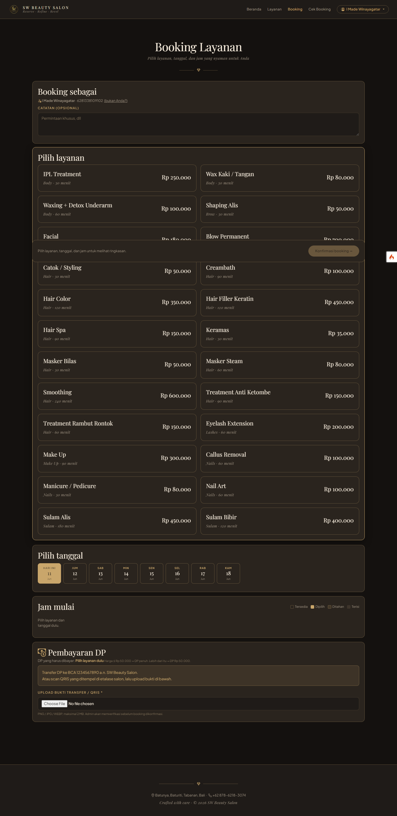
Gambar 4.1 Halaman Form Booking

Halaman Booking Berhasil
Implementasi halaman booking berhasil yang menampilkan kode booking, ringkasan pesanan, nominal DP, dan tombol WhatsApp untuk menghubungi salon.
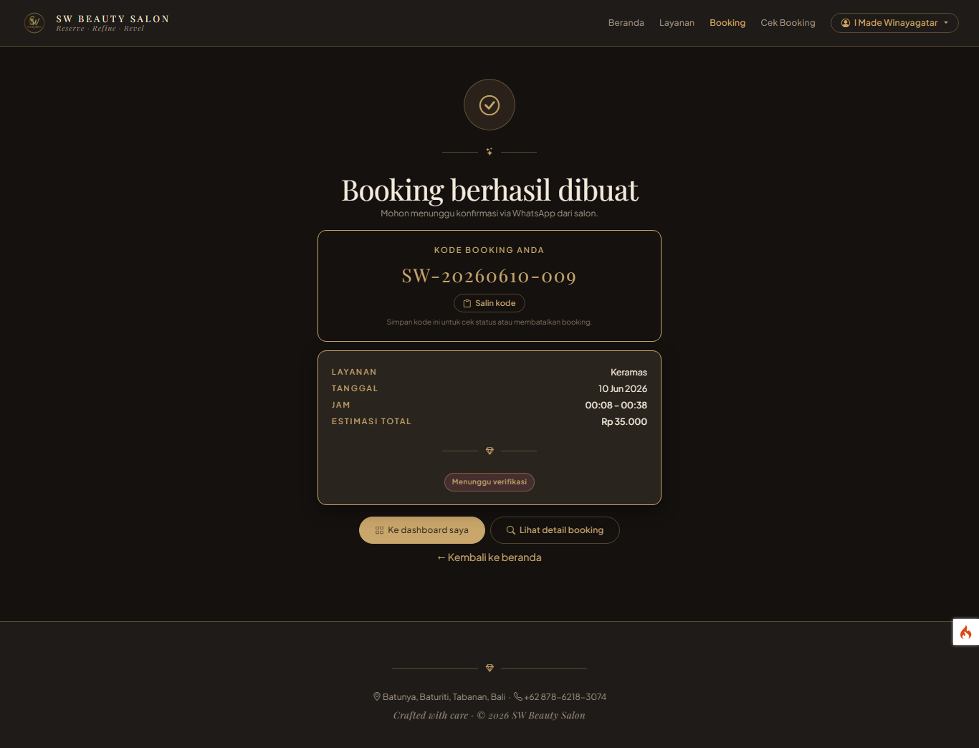
Gambar 4.1 Halaman Booking Berhasil

Halaman Cek Booking
Implementasi halaman cek booking publik berbasis kode booking dengan pembatasan 5 kali kegagalan per 15 menit untuk mencegah penebakan kode.
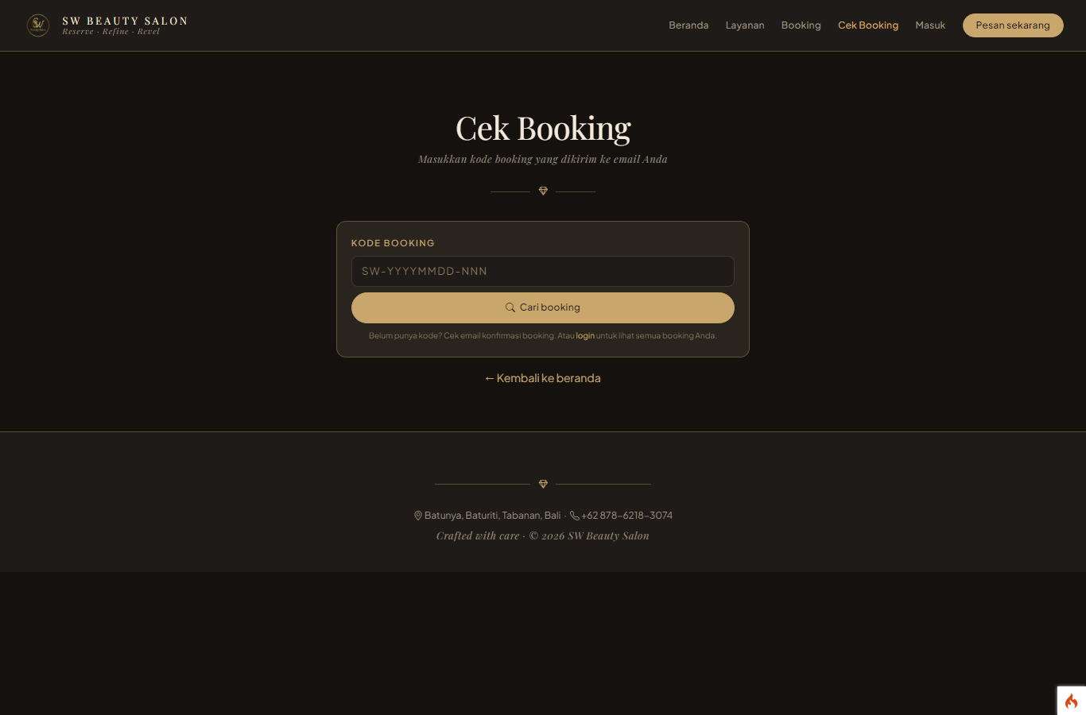
Gambar 4.1 Halaman Cek Booking

Halaman Dashboard Pelanggan
Implementasi dashboard pelanggan berisi riwayat seluruh booking milik akun beserta badge status dan tautan detail.
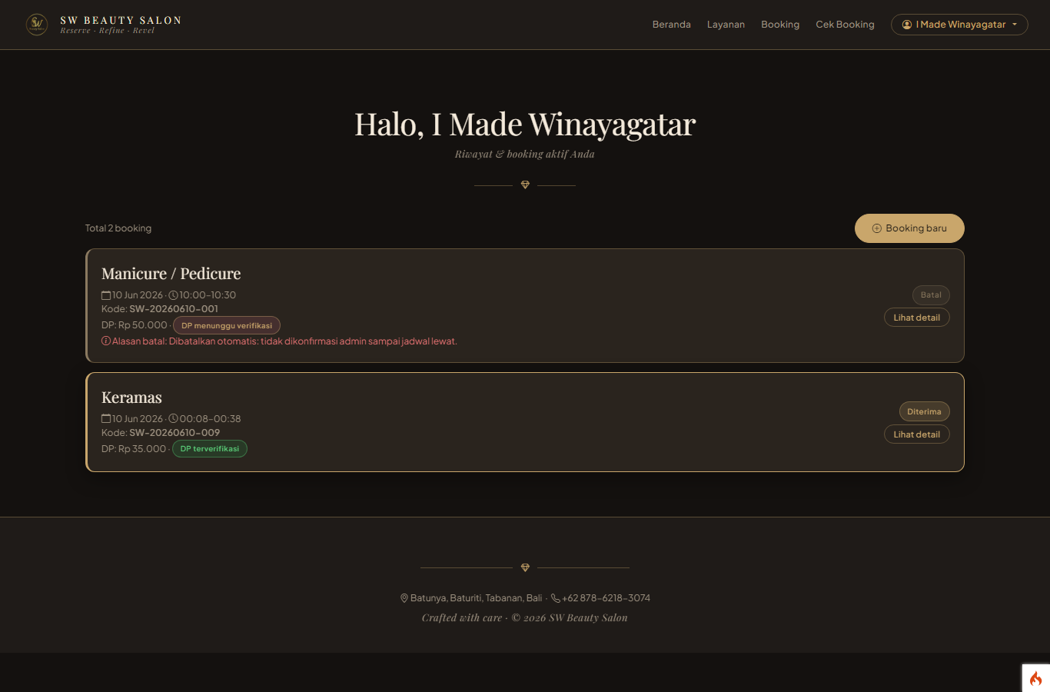
Gambar 4.1 Halaman Dashboard Pelanggan

Halaman Detail Booking Pelanggan
Implementasi halaman detail booking milik pelanggan login (kepemilikan divalidasi lewat sesi) dengan lini masa status dan tombol pembatalan bila masih memenuhi syarat minimal 2 jam sebelum jadwal.
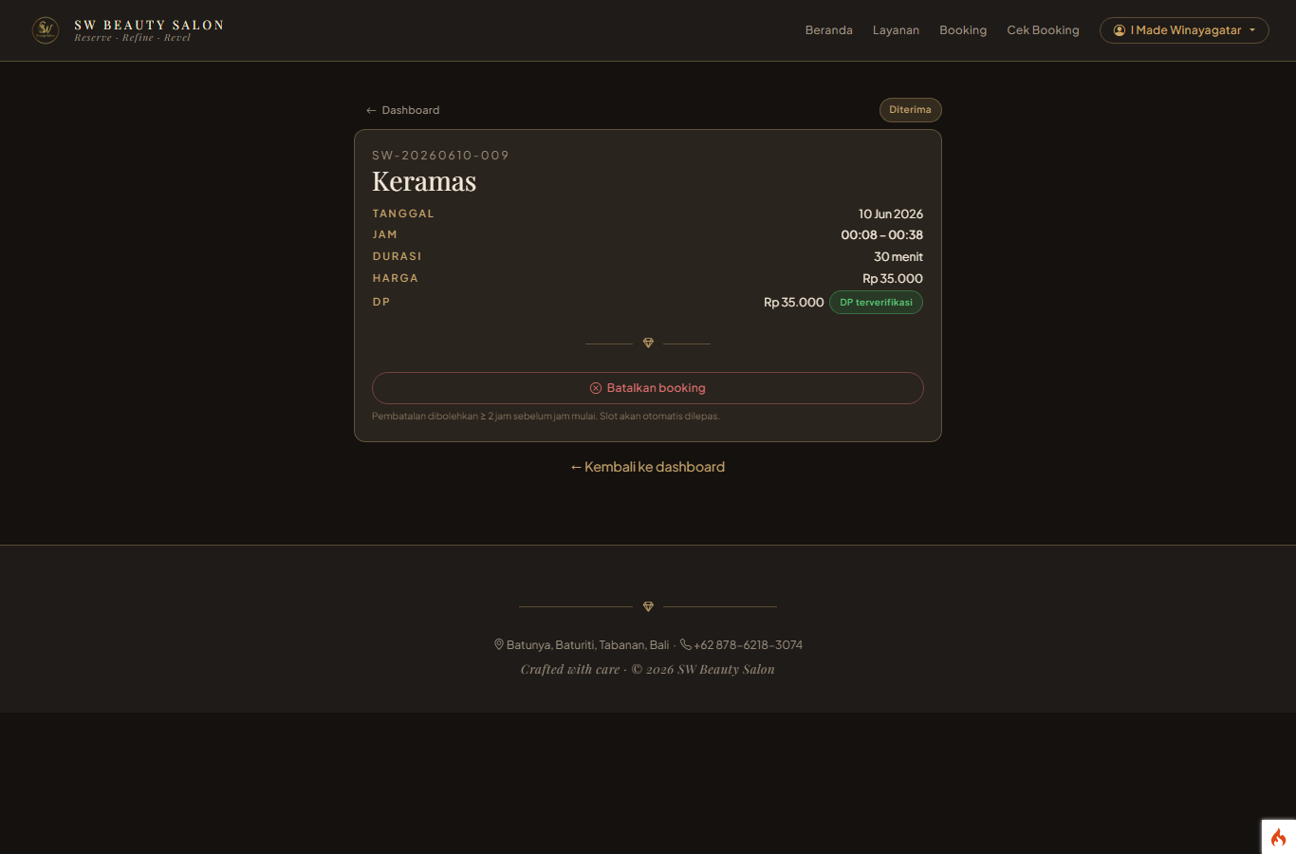
Gambar 4.1 Halaman Detail Booking Pelanggan

Halaman Dashboard Admin
Implementasi dashboard admin dengan kartu ringkasan yang dapat diklik (hari ini, menunggu verifikasi, diterima, selesai) dan booking terbaru.
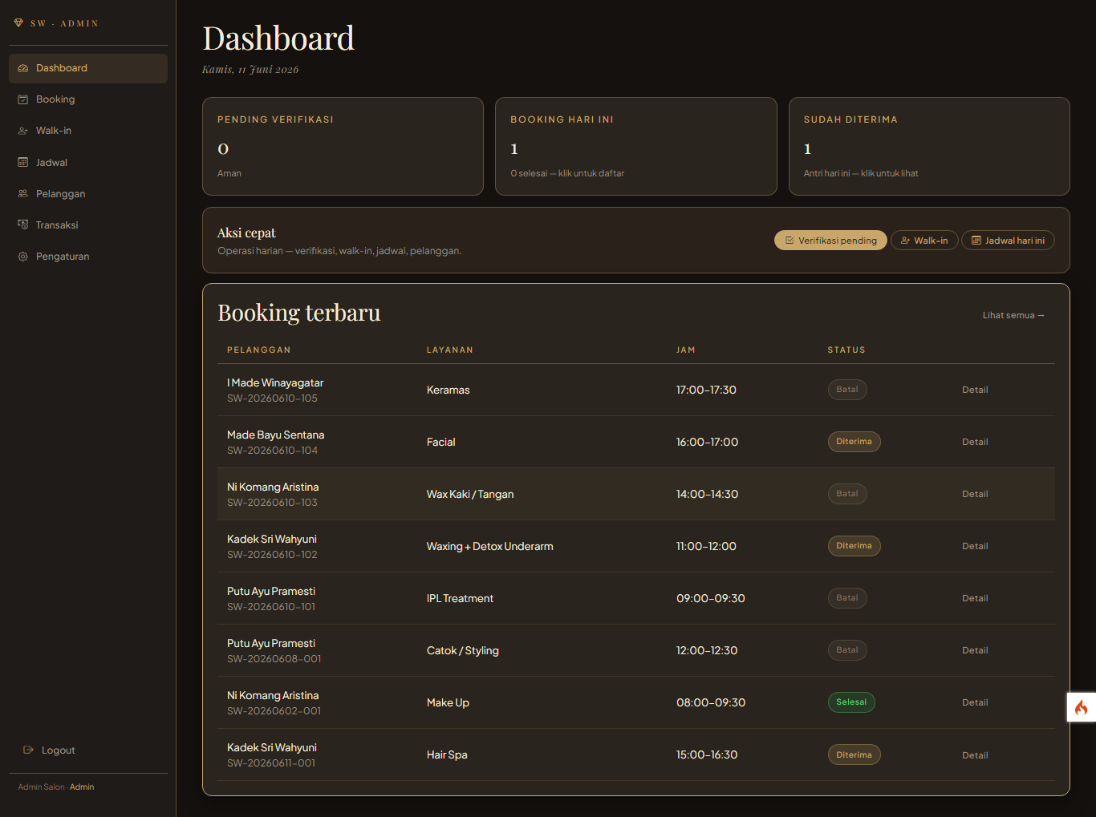
Gambar 4.1 Halaman Dashboard Admin

Halaman Daftar Booking (Admin)
Implementasi daftar booking dengan filter status, tanggal, bulan, dan pencarian nama/kode/nomor WhatsApp.
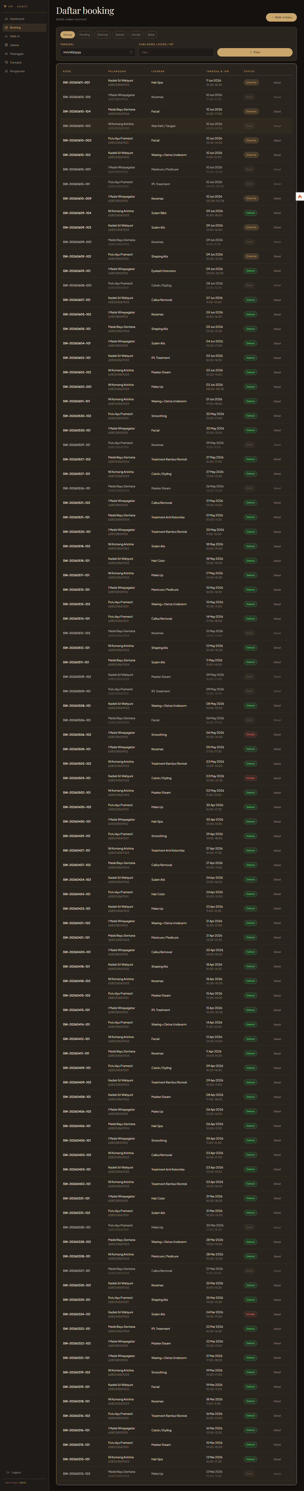
Gambar 4.1 Halaman Daftar Booking (Admin)

Halaman Detail Booking (Admin)
Implementasi detail booking admin: data pelanggan, bukti DP, riwayat log, pratinjau template WhatsApp, serta aksi verifikasi/tolak/selesaikan/batalkan.
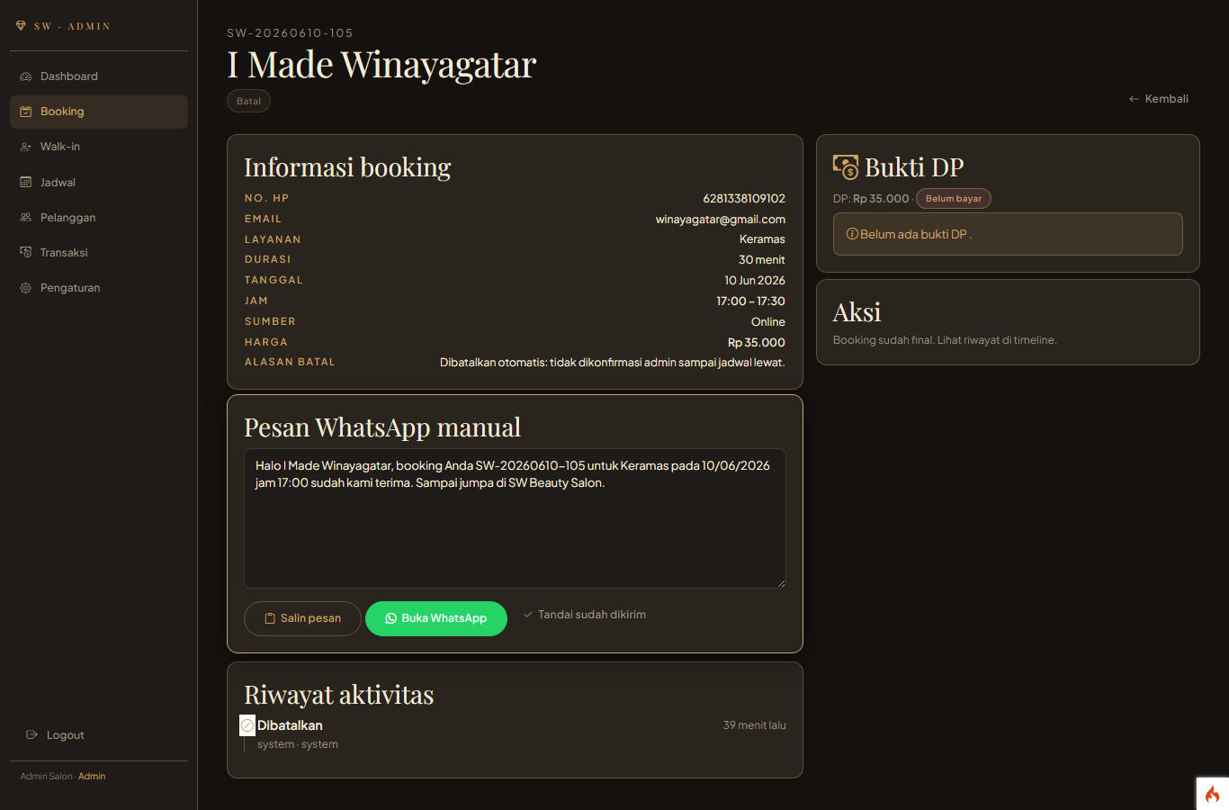
Gambar 4.1 Halaman Detail Booking (Admin)

Halaman Jadwal Harian (Admin)
Implementasi papan jadwal harian per slot 30 menit; booking berdurasi panjang tampil membentang sesuai jumlah slotnya.
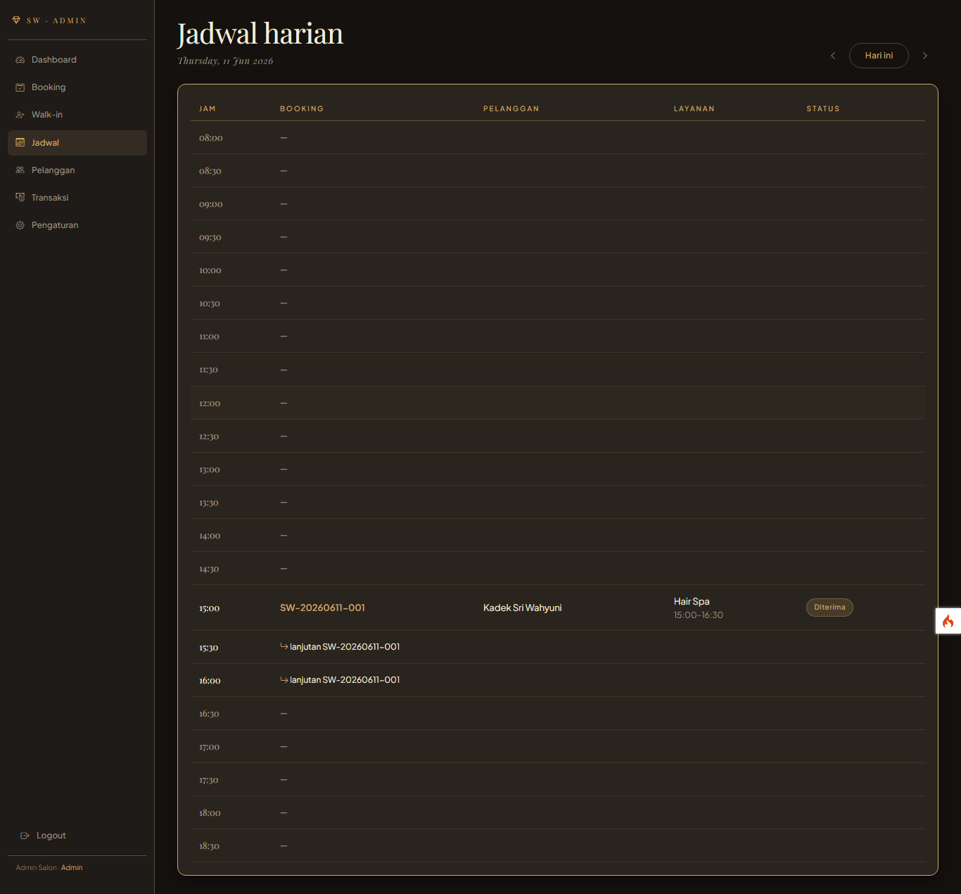
Gambar 4.1 Halaman Jadwal Harian (Admin)

Halaman Booking Walk-in (Admin)
Implementasi form walk-in untuk pelanggan datang langsung; booking langsung diterima tanpa DP.
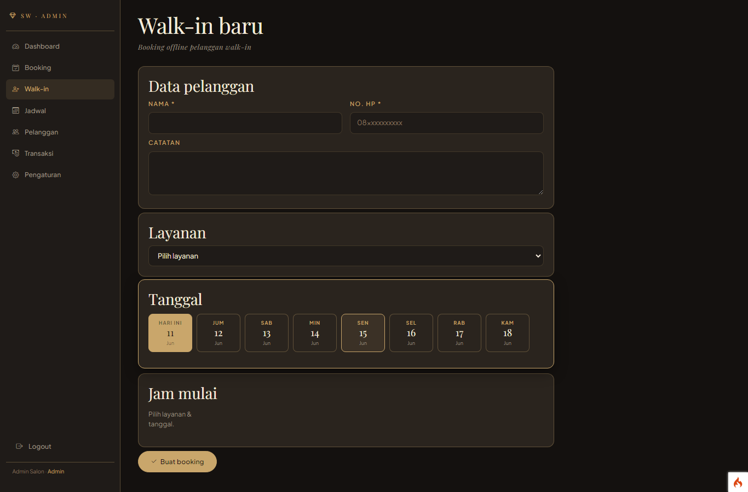
Gambar 4.1 Halaman Booking Walk-in (Admin)

Halaman Kelola Pelanggan (Admin)
Implementasi halaman kelola akun pelanggan: pencarian, ubah nama, dan reset password.
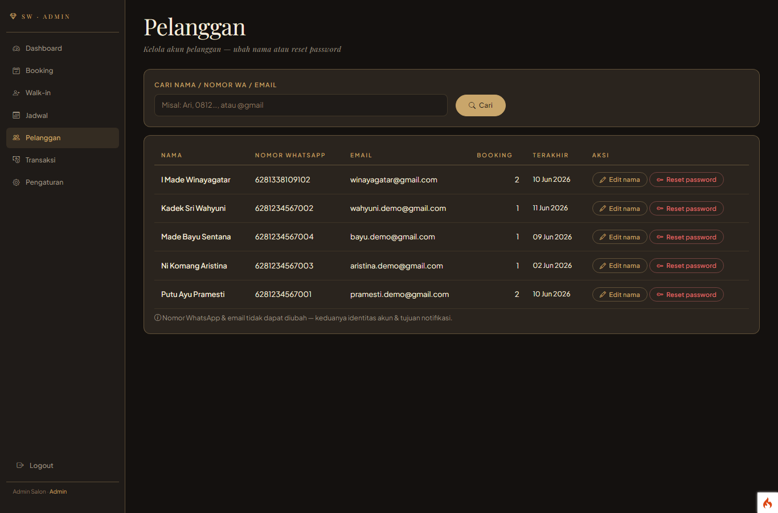
Gambar 4.1 Halaman Kelola Pelanggan (Admin)

Halaman Transaksi (Admin)
Implementasi rekap transaksi dengan filter rentang tanggal, rincian harga dasar + biaya tambahan, dan ringkasan total.
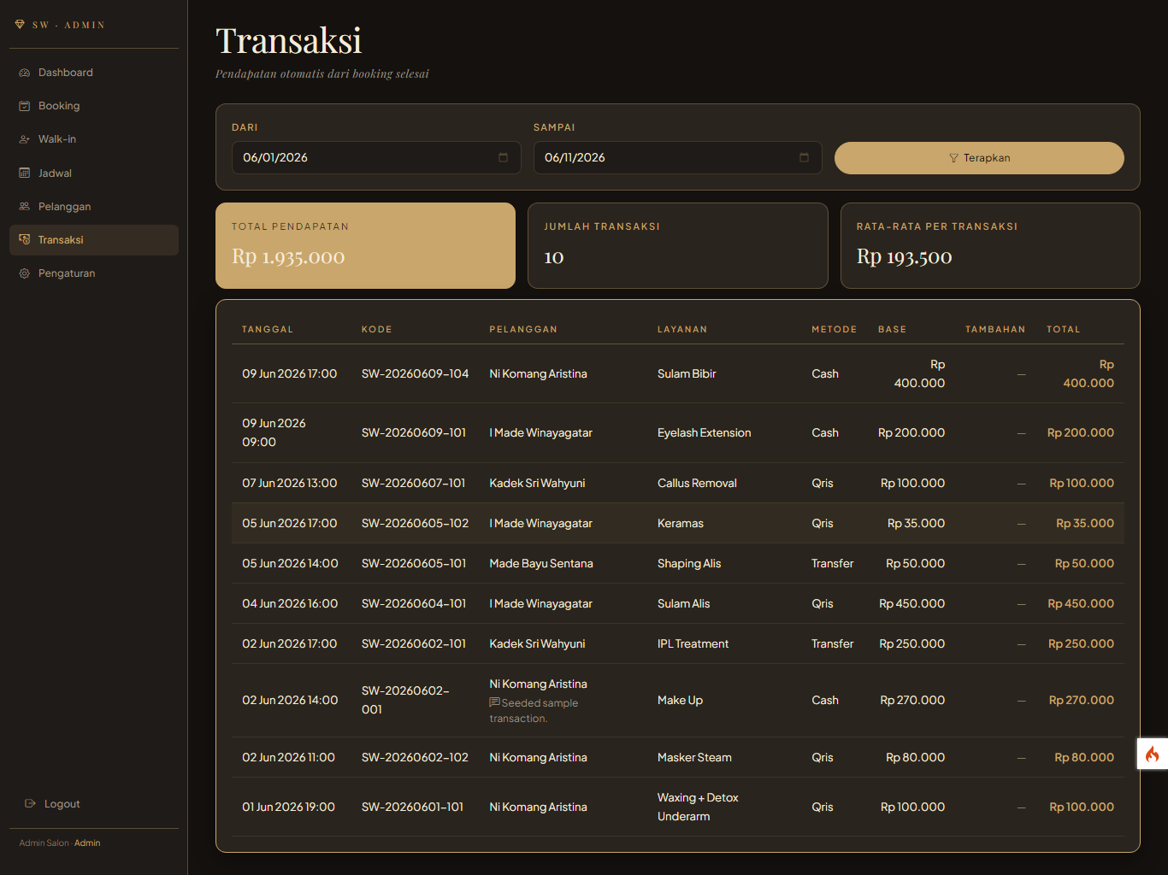
Gambar 4.1 Halaman Transaksi (Admin)

Halaman Pengaturan (Admin)
Implementasi halaman pengaturan salon: profil, jam operasional, rentang hari booking, info DP, dan template pesan WhatsApp.
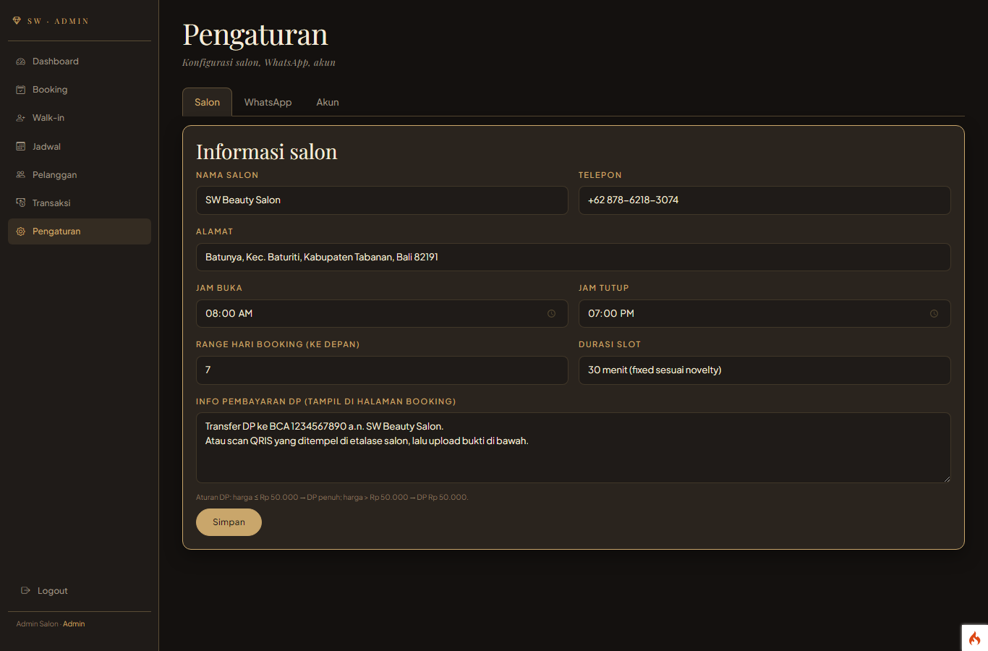
Gambar 4.1 Halaman Pengaturan (Admin)

Halaman Laporan (Pemilik)
Implementasi laporan pemilik dengan KPI pendapatan, grafik Chart.js dinamis (hari/minggu/bulan + geser periode), distribusi status, dan layanan terlaris.
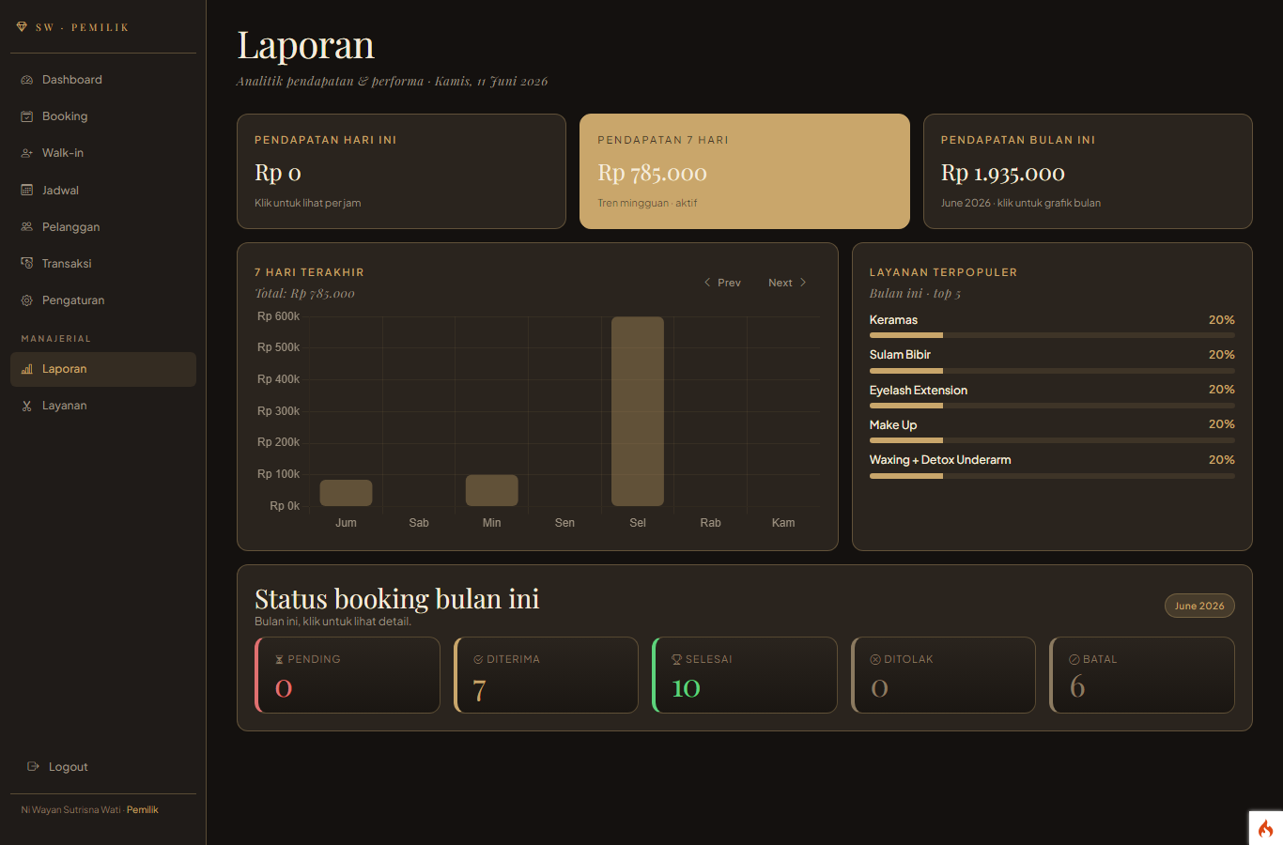
Gambar 4.1 Halaman Laporan (Pemilik)

Halaman Kelola Layanan (Pemilik)
Implementasi halaman kelola layanan pemilik: daftar layanan, pemilih ikon visual, galeri foto, dan pengaturan promo per layanan.
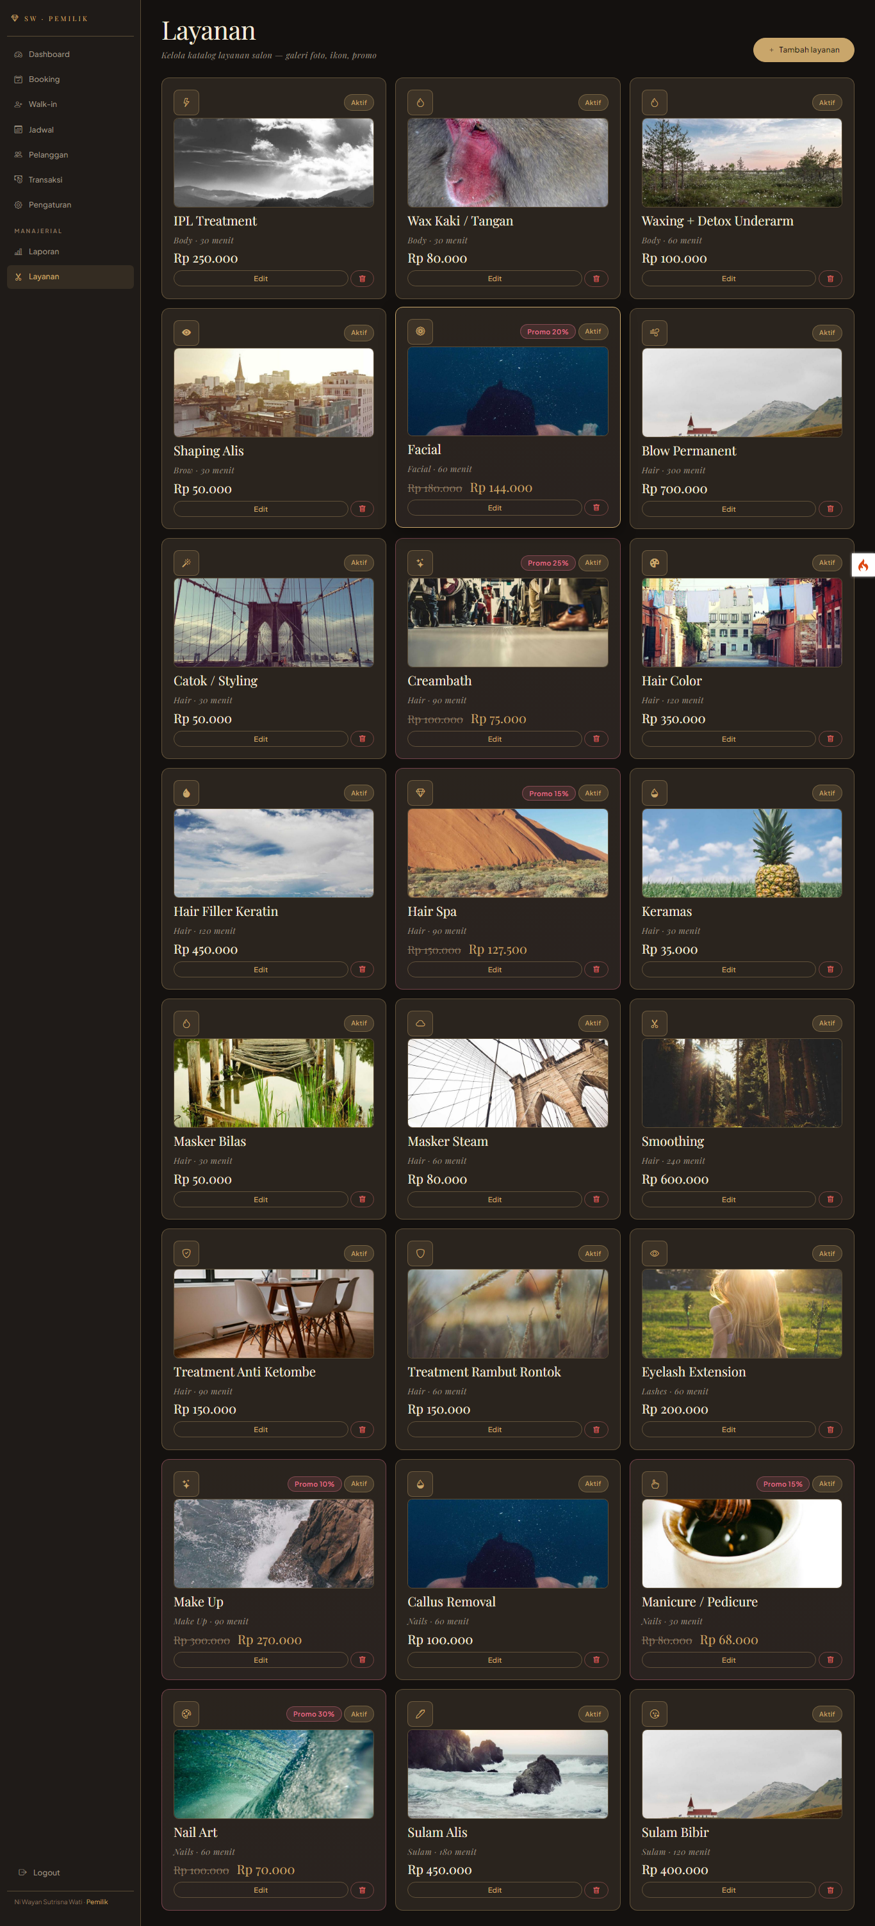
Gambar 4.1 Halaman Kelola Layanan (Pemilik)

Pengujian Black Box
Pengujian black box dilakukan untuk memastikan setiap fungsi pada sistem berjalan sesuai dengan kebutuhan tanpa melihat struktur kode program. Pengujian difokuskan pada kesesuaian antara data masukan, hasil yang diharapkan, dan hasil pengamatan pada saat sistem dijalankan. Adapun skenario dan hasil pengujian tiap fitur adalah sebagai berikut.
Tabel 4.1 Pengujian Autentikasi dan Registrasi Akun
No | Data Input | Hasil yang Diharapkan | Hasil Pengamatan | Kesimpulan
1 | Login admin dengan email dan password yang benar | Masuk dan diarahkan ke dashboard admin | Berhasil masuk ke dashboard admin | Sesuai
2 | Login pelanggan dengan nomor WhatsApp dan password yang benar | Masuk dan diarahkan ke dashboard pelanggan | Berhasil masuk ke dashboard pelanggan | Sesuai
3 | Login dengan password yang salah | Sistem menolak dan menampilkan pesan kesalahan | Muncul pesan kombinasi tidak cocok | Sesuai
4 | Gagal login 8 kali berturut-turut dari IP yang sama | Sistem memblokir percobaan login selama 15 menit | Muncul pesan terlalu banyak percobaan | Sesuai
5 | Registrasi dengan nomor WhatsApp yang sudah terdaftar | Sistem menolak dan menampilkan pesan nomor sudah dipakai | Registrasi ditolak dengan pesan validasi | Sesuai
6 | Klik logout | Sesi dihapus dan kembali ke halaman login | Sesi berakhir, kembali ke halaman login | Sesuai
Tabel 4.1 Pengujian Katalog Layanan dan Promo
No | Data Input | Hasil yang Diharapkan | Hasil Pengamatan | Kesimpulan
1 | Membuka halaman beranda | Tampil layanan unggulan dengan badge promo didahulukan | Layanan unggulan dan promo tampil | Sesuai
2 | Memfilter daftar layanan berdasarkan kategori | Hanya layanan pada kategori terpilih yang tampil | Filter kategori berfungsi | Sesuai
3 | Membuka detail layanan yang sedang promo | Galeri foto tampil, harga normal dicoret dan harga promo tampil | Carousel galeri dan harga promo tampil benar | Sesuai
4 | Membuka detail layanan yang dinonaktifkan pemilik | Halaman tidak ditemukan / layanan tidak tampil di katalog | Layanan nonaktif tidak dapat diakses | Sesuai
Tabel 4.1 Pengujian Pemesanan Booking Online
No | Data Input | Hasil yang Diharapkan | Hasil Pengamatan | Kesimpulan
1 | Booking layanan 90 menit dengan slot kosong dan bukti DP valid | Booking tersimpan, kode SW-YYYYMMDD-NNN terbit, 3 slot tertahan | Kode booking terbit dan 3 baris slot berstatus held | Sesuai
2 | Booking pada slot yang sudah ditahan booking lain | Sistem menolak dengan pesan slot tidak tersedia | Muncul pesan slot waktu tidak tersedia | Sesuai
3 | Booking dengan jam selesai melewati jam tutup salon | Sistem menolak karena di luar jam operasional | Muncul pesan di luar jam operasional | Sesuai
4 | Submit booking tanpa mengunggah bukti DP | Validasi gagal, booking tidak tersimpan | Muncul pesan bukti DP wajib diunggah | Sesuai
5 | Mengunggah bukti DP berupa file bukan gambar / lebih dari 2 MB | Sistem menolak file yang tidak valid | Muncul pesan validasi berkas | Sesuai
6 | Mengakses halaman /booking tanpa login | Dialihkan ke halaman login | Pengguna diarahkan ke /login | Sesuai
Tabel 4.1 Pengujian Cek Status dan Pembatalan Booking
No | Data Input | Hasil yang Diharapkan | Hasil Pengamatan | Kesimpulan
1 | Cek booking dengan kode yang valid | Detail booking dan status tampil | Detail booking tampil sesuai kode | Sesuai
2 | Cek booking dengan kode yang salah | Pesan booking tidak ditemukan | Muncul pesan tidak ditemukan | Sesuai
3 | Gagal cek kode 5 kali berturut-turut dari IP yang sama | Sistem memblokir pengecekan selama 15 menit | Muncul pesan terlalu banyak percobaan | Sesuai
4 | Pelanggan membatalkan booking lebih dari 2 jam sebelum jadwal | Status menjadi cancelled dan slot dilepas | Booking batal, slot kembali tersedia | Sesuai
5 | Pelanggan membatalkan kurang dari 2 jam sebelum jadwal | Sistem menolak pembatalan | Muncul pesan minimal 2 jam sebelum jadwal | Sesuai
Tabel 4.1 Pengujian Verifikasi Booking dan DP oleh Admin
No | Data Input | Hasil yang Diharapkan | Hasil Pengamatan | Kesimpulan
1 | Admin memverifikasi booking berstatus menunggu verifikasi | Status menjadi accepted, log tercatat, email konfirmasi terkirim | Status berubah accepted dan log bertambah | Sesuai
2 | Admin menolak booking dengan alasan | Status menjadi rejected dan slot dilepas | Status rejected, slot terhapus dari booking_slots | Sesuai
3 | Admin memverifikasi bukti DP pada booking pending | payment_status menjadi dp_verified dan booking otomatis diterima | DP terverifikasi dan status menjadi accepted | Sesuai
4 | Admin menandai pesan WhatsApp telah dikirim | Penanda wa_sent aktif dan tercatat pada log | Penanda dan log tercatat | Sesuai
Tabel 4.1 Pengujian Booking Walk-in dan Jadwal Harian
No | Data Input | Hasil yang Diharapkan | Hasil Pengamatan | Kesimpulan
1 | Admin mencatat booking walk-in pada slot kosong | Booking langsung berstatus accepted tanpa DP | Walk-in tersimpan dengan status accepted | Sesuai
2 | Admin mencatat walk-in pada slot yang sudah terisi | Sistem menolak dengan pesan slot tidak tersedia | Muncul pesan slot tidak tersedia | Sesuai
3 | Membuka halaman jadwal harian | Papan jadwal per slot 30 menit tampil sesuai booking aktif | Papan jadwal tampil dengan blok sesuai durasi | Sesuai
Tabel 4.1 Pengujian Penyelesaian Booking dan Transaksi
No | Data Input | Hasil yang Diharapkan | Hasil Pengamatan | Kesimpulan
1 | Menyelesaikan booking tanpa biaya tambahan | Status completed dan transaksi tercatat sebesar harga layanan | Transaksi tercatat dengan nominal sesuai | Sesuai
2 | Menyelesaikan booking dengan biaya tambahan beserta catatan | Nominal transaksi = harga layanan + biaya tambahan | Rincian base, tambahan, dan total benar | Sesuai
3 | Mengisi biaya tambahan tanpa catatan | Validasi gagal, catatan wajib diisi | Muncul pesan catatan wajib diisi | Sesuai
4 | Menyelesaikan dengan mode nominal manual | Transaksi tercatat sebesar nominal manual | Nominal manual tersimpan dengan benar | Sesuai
5 | Menekan tombol selesaikan dua kali (double submit) | Hanya satu transaksi yang tercatat | Transaksi tetap satu (idempoten) | Sesuai
Tabel 4.1 Pengujian Kelola Layanan dan Promo oleh Pemilik
No | Data Input | Hasil yang Diharapkan | Hasil Pengamatan | Kesimpulan
1 | Menambah layanan baru beserta galeri foto | Layanan tersimpan dan tampil pada katalog publik | Layanan baru tampil di katalog | Sesuai
2 | Mengatur promo persen dengan rentang tanggal | Harga promo dipakai pada katalog, booking, dan transaksi | Harga final konsisten di seluruh halaman | Sesuai
3 | Menonaktifkan layanan | Layanan hilang dari katalog dan form booking | Layanan tidak tampil lagi | Sesuai
4 | Menghapus layanan yang memiliki riwayat booking | Layanan di-soft delete agar riwayat tetap utuh | Layanan tersembunyi, riwayat booking aman | Sesuai
5 | Admin (bukan pemilik) membuka halaman kelola layanan | Akses ditolak dan dialihkan ke dashboard admin | Admin dialihkan ke dashboard | Sesuai
Tabel 4.1 Pengujian Laporan dan Dashboard
No | Data Input | Hasil yang Diharapkan | Hasil Pengamatan | Kesimpulan
1 | Membuka dashboard admin | Kartu ringkasan booking hari ini, pending, dan selesai tampil | Angka ringkasan sesuai data booking | Sesuai
2 | Membuka laporan pendapatan pemilik setelah ada transaksi | Pendapatan hari ini sesuai jumlah nominal transaksi | Nilai pendapatan sesuai | Sesuai
3 | Mengganti mode grafik (hari/minggu/bulan) dan menggeser periode | Grafik berubah sesuai mode dan periode terpilih | Grafik dinamis berfungsi | Sesuai
Tabel 4.1 Pengujian Pengaturan Sistem
No | Data Input | Hasil yang Diharapkan | Hasil Pengamatan | Kesimpulan
1 | Mengubah jam operasional salon | Daftar slot pada form booking mengikuti jam baru | Slot booking berubah sesuai jam baru | Sesuai
2 | Mengubah template pesan WhatsApp dengan placeholder | Pratinjau pesan menampilkan data booking sebenarnya | Placeholder terisi data booking | Sesuai
3 | Mengganti password staf dengan password lama yang salah | Sistem menolak penggantian password | Muncul pesan password lama salah | Sesuai
Berdasarkan hasil pengujian black box pada tabel-tabel di atas, dari 44 skenario pengujian yang dilakukan, sebanyak 44 skenario memberikan hasil yang sesuai dengan yang diharapkan (100%). Dengan demikian dapat disimpulkan bahwa fungsi-fungsi utama sistem telah berjalan dengan baik dan sesuai dengan kebutuhan.

